מעבדה בהנדסה ביו-רפואית 3 (עיבוד אותות פיזיולוגיים)

מעבדה מס' 4 – עיבוד אותות דיבור

שמות המגישים:

מור יוסף 318476850

מיכאל פולוניק 203833041

שם המדריך:

שני ערוסי

תאריך הגשה:

2021.01.11

תוכן עניינים:

1. רקע תיאורטי 4

2. עיבוד מקדים לאות הדיבור 7

תשובה לשאלה 1.1: 7

תשובה לשאלה 1.2: 9

3 סגמנטציה אוטומטית 10

תשובה לשאלה 2.1: 10

תשובה לשאלה 2.2: 11

תשובה לשאלה 2.3: 11

תשובה לשאלה 2.4: 12

4. שערוך ספקטרלי ומציאת פורמנטות 13

תשובה לשאלה 3.1: 13

תשובה לשאלה 3.2: 14

תשובה לשאלה 17

תשובה לשאלה 3.4: 17

תשובה לשאלה 3.5: 18

תשובה לשאלה 3.6: 19

תשובה לשאלה 3.7: 21

5. מיצוי מאפיינים 22

תשובה לשאלה 4.1: 22

תשובה לשאלה 4.2: 23

תשובה לשאלה 4.3: 23

תשובה לשאלה 4.4: 23

תשובה לשאלה 5.4: 24

תשובה לשאלה 6.4: 24

6. בניית המודל – יצירת בסיס הנתונים 26

7. ניתוח STFT (ספקטרוגרמה) 26

תשובה לשאלה 6.1: 26

תשובה לשאלה 6.2: 27

8. סיווג דובר באמצעות המערכת 29

תשובה לשאלה 7.5: 29

תשובה לשאלה 7.6: 31

תשובה לשאלה 7.8: 31

תשובה לשאלה 7.9: 34

9. מסקנות כלליות 42

10. מקורות 44

11. נספחים 45

# 1. רקע תיאורטי

אותות דיבור אלו גלי קול אקוסטיים שמקורם בתנועה וולונטרית של מבנים בגוף האדם היוצרים את אות הדיבור.

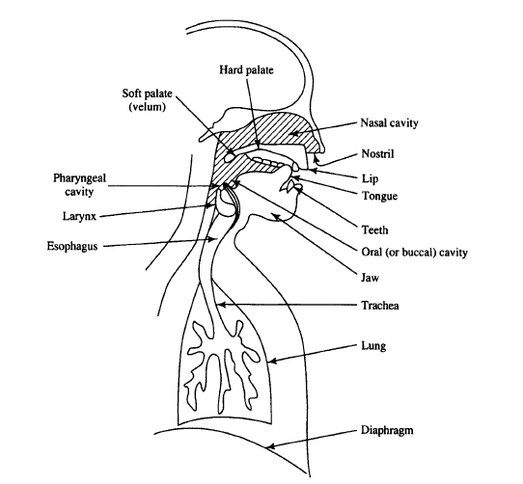

איור 1- איברים המשתתפים בייצירת אות דיבור [1]

באיור 1 ניתן לראות מבט סגיטלי (פרופיל) את האיברים המשתתפים ביצירת אות דיבור. המערכת מורכבת בעיקר מריאות, קנה הנשימה, larynx (תיבת הקול- איבר האחראי על יצירת קול), pharyngeal cavity (לוע), oral cavity (חלל הפה), nasal cavity (חלל האף). באופן כללי, אנו מחלקים את מערכת הדיבור לשלושה חלקים בגוף האדם שיוצרים את אות הדיבור. ה-Vocal tract(חלל הלוע והפה), זה השליש העליון של מערכת הדיבור. מוצא אות תיבת הקול מגיע אל הVocal tract אשר מסתיים בקצה השפתיים. השליש השני הוא larynx והשלישי הוא חלל הבטן, המוכנה subglottal respiratory system, כלומר מה שנמצא מתחת לתיבת הקול. נוח להתבונן ביצירת אות דיבור בתור סינון אקוסטי של אותות שמע. גלי קול עולים באמצעות תנועת הסרעפת דרך הריאות אל קנה הנשימה ומגיע לתיבת הקול. בתיבת הקול יש לנו את מתרי הקול השולטים על אופי הדיבור. כאשר באות א-קולי, מתירי הקול פתוחים וישנו מעבר של גלי קול ללא הפרעה ובאות קולי מתרי הקול נסגרים בקצב מסוים pitch- גברים [$20-250[Hz]$] נשים [$120-500[Hz]$].[1]

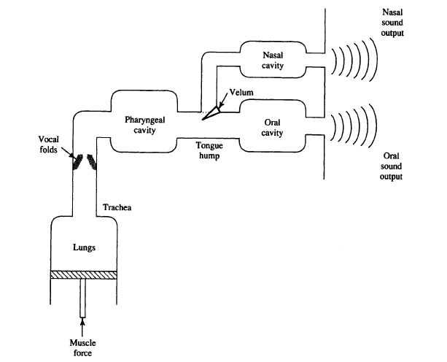

איור 2- סימולציה של יצירת אות קול[1]

באיור 2 ניתן לראות את הסימולציה של יצירת המבנה הרזונטיבי (פיקים בספקטרום הנקבעים על ידי ה-Vocal tract ) של אות דיבור. בסימולציה זו אנו מניחים כי מדובר בגלי קול אקוסטיים המתקדמים בתוך החללים השונים ("צינורות") ללא כל הפסדים. אנו רואים כי אות השמע יכול לעבור דרך שני חללים, אחד הוא "רגיל" (דרך חלל הפה). השני מתקבל כאשר הענבל מונמך, נכנסים גלי קול אל חלל האף וזה נשמע כ דיבור מן האף. מה שמאפשר את ה Acoustic coupling בין האות מן האף והפה.

היחידה הבסיסית המתארת כיצד דיבור מקבל משמעות לִינְגְּוִיסְטִית נקראת פונמה. כאשר באמצעות מס פונמות בסדר תקין, נוכל להרכיב "מילה". כל פונמה מורכבת ממספר פורמנטות (המייצגות את תדרי הפיקים בתגובה לתדר- רזוננס אקוסטי) נציג דוגמה מן הספרות לפונמה \a\



איור 3- פונמה \a\ [1]

באיור 3 ניתן לראות הייצוג של ה Vocal tract שמאל, את הייצוג הזמני של אות הדיבור( במרכז) ואת הייצוג התדרי שלה (מימין). ניתן לראות כי ישנם כ 3 פיקים מרכזיים עד 3000 [Hz] ועוד אחד בתדר גבוהה יותר.

ככלל, אנו יודעים כי אותות דיבור אלו אותות המשתנים בתכונותיהם בזמן (לא סטציונרי), אך אם נחלקו למקטעי זמן של ההברות השונות הוא בקירוב יהיה סטציונרי, כך שניתן יהיה לחקור את הסטטיסטיקות של האות במקטעי זמן קצרים [1] .

בכדי ליצור אות דיבור, יש צורך בצירוף סופי של הבהרות מסוימות, כאשר כל אחת מסמנת אות מסוימת. היחידה הבסיסית איתה ניתן לתאר משמעות לשונית היא פונמה. באנגלית, יש בערך 42 פונמות מהבהרה אחת, או שנים יחד. הפונמות מחולקות להמון תתי קטגוריות, כאשר מבנה חלל הפה והאף מחשק תפקיד חשוב, כמו כן אם יש לנו תנועה כלשהי של חלל הפה תוך כדי יצירת הפונמה. באופן כללי ניתן לומר כי כל פונמה מהווה סוג מסוים של תדרים אקוסטיים(פורמנטות) המייצגים הבהרה מסוימת.

פונמה נחשבת סטציונרית או רציפה, אם הפונמה נוצרת בעקבות קונפיגורציה יציבה של ה- vocal tract. לעומת זאת, פונמה לא רציפה היא פונמה כזו שבמהלכה היה שינוי של חלל הפה והאף ובשל תנועתם יהיה יותר קשה לזהות אותם.

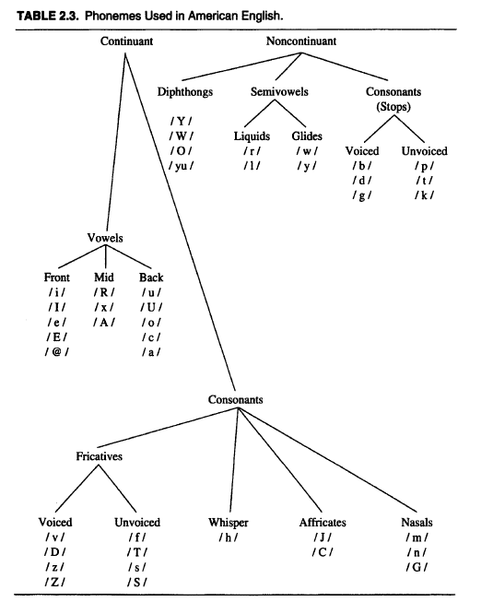

איור 4- פונמות באנגלית [1]

באיור 4 ניתן לראות הפונמות השונות המצויות באנגלית. לפיה ישנה חלוקה כללית בין פונמות רציפות או לא. ככלל, ניתן לראות כי הפונמות הרציפות מחולקות לשתי תתי קטגוריות, רציפות ולא רציפות. כאשר בתוכן ישנן גם פונמות קלויות וגם לא קוליות. החלוקה הראשית מדברת על התנועה העיקרית של חלל הפה והלוע. Vowels אלו פונמות קוליות בהן האויר זורם ללא כל הפרעה מהריאות אל חלל הפה והחוצה.consonant אלו פונמות המוגדרות כעיצורים, ישנה חסימה כלשהי של האויר לאורך ה- vocal tract כך שנקבל שחלקן קוליות וחלקן לא כמו כן ישנן פונמות אשר נאמרות עם חסימה של הפה ויציאת אויר דרך הנחיריים(Nasal)-/m/ למשל.

כאשר מתרי הקול מרוחקים, יש מעבר של אויר וכתוצאה מכך הפונמה נחשבת א- קולי. לעומת זאת, בפונמה קולית, ישנה תנועה של מתרי הקול בקצב אחיד pitch. מה שיכול לראות בזמן כאות מחזורי.

אותות דיבור בדרך כלל מכילים תכולה ספקטרלית $\left[0, 8000\right][Hz]$. כאשר האוזן האנושית מסוגלת לשמוע $20-20,000 \left[Hz\right]$. לכן, דגימת אותו דיבור בדרך כלל נעשית בתחום תדרים $8,000-48,000 [Hz]$. כאשר תדר הדגימה ייבחר על ידי האפליקציה הרצויה. רוב האינפורמציה נמצאת עד 3500 [Hz] כך ש ניתן לדגום בקצב המינימלי ועדיין להבחין ב 4 פורמנטות ראשונות המהוות את רוב הקידוד של הפונמה הבסיסית.

דגימה בקצב נמוך יכולה לגרור ל Aliasing, כך שתדרים גבוהים יקפצו לנמוכים ולא נוכל להבין את הפונמה אם ננסה לשמוע אותה או אפילו להתחזות לפונמה אחרת [2].

## 2. עיבוד מקדים לאות הדיבור

### תשובה לשאלה 1.1:

כאן נסביר על העיבוד המקדים שיש לעשות על האות הספרתי.

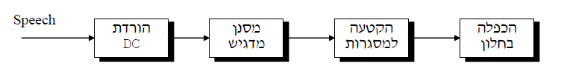

איור 5- סכימה של Pre processing

* הורדת DC: מתבצעת באמצעות החסרת הממוצע של האות מכל אחד מן האיברים באות.
* מסנן מדגיש: אותו אנו מבצעים על מנת להעלות את ה SNR של האות, המסנן הינו HP שתפקידו לבצע הגברה של תדרים הגבוהים, שנפגעים יותר כאשר ישנו מעבר של גלי קול בין החללים השונים במערכת הדיבור. מסנן כזה נראה מן הצורה של $H\left(z\right)=1-α{\left.​\right|}_{α≈1}∙z^{-1}$. כלומר אנו מקבלים פילטר בעל קוטב בראשית ואפס הקרוב ל 1, כלומר הנחתת DC.



איור 6- מפת הקטבים והאפסים של מסנן מדגיש

באיור 6 ניתן לראות את הקוטב בראשית ואת האפס הנמצא ב DC.

* הקטעה למסגרות: מן הנאמר בקרע התיאורטי, אנו יודעים כי בחלונות זמן קצרים אות הדיבור בקירוב סטציונרי. לכן, אנו נחלק את האות למקטעים של 30 מילישניות עם חפיפה של 50 אחוזים בין כל אחד מן החלונות. בצורה זו, נוכל לשערך את השינויים הזמניים ומתוכם ללמוד את הסטטיסטיקה של האות.
* הכפלה בחלון: מאחר ואנו רוצים להתבונן במסגרות, אנו מכפילים את המקטע הזמני בחלון כלשהו בזמן, משמע קונוולוציה בתדר של המקטע המחושב עם המקטע הייצוג הספקטרלי של החלון

חישוב FFT משתמש בהנחה שהאות מחזורי וחוזר על עצמו בכל התחום הזמני. עבור ניתוח מעשי של אותות דיגיטליים, חלק קצר מן האות צריך להיות משוערך. אם ישנו הבדל בין הFFT של האות הקצר לבין הFFT של האות המקורי, ישנה הנחה כי ה FFT של האות הקצר חוזר על עצמו בשכפולים אינסופיים, אך זהו לא המצב, ויהיה לנו ספקטרום מעט שונה בקטע החלון הבא. על כן, תהיה לנו השפעת קצה בין מקטעים חוזרים ולכן תהיה לנו זליגה. בעקבות זליגה אנו עלולים לקבל אנרגיה בתדרים בהם הספקטרום המקורי עלול להתאפס. אנו נציג את התצוגה הזמנית והתדרית של חלון ריבועי.



איור 7- חלון ריבועי בגודל 64

מאיור 7 רואים את התמונה הזמנית והתדרית של החלונות. חלון זה לא יגרום לעיוות באות הזמני אך נקבל במעט אפקט מריחה בספקטרום המשוערך. זה יגביל את היכול שלנו להבחין בתדרים בהפרשים נמוכים. בעוד שבבעיה שלנו אנו מעוניינים לשים לב לתדרים שיחסית מרוחקים אחד מן השני.

### תשובה לשאלה 1.2:

כתבנו את הפונקציה הבאה :

function [ProcessedSig,FramedSig]=PreProcess(Signal,Fs,alpha,WindowLength,Overlap)

%

%

% Signal - the raw speech signal; Fs- Sampling frequency

% alpha - pre-emphasis filter parameter;

% WindowLength - window length [seconds];

% percentage of overlap between adjacent frames [0-100]

% FUNCTION OUTPUT:

% ProcessedSig - the preprocessed speech signal;

% a matrix of the framed signal (each row is a frame)

N = WindowLength*Fs; % [sec]*[sample/sec]=[sample]

% Remove DC noise:

Signal = Signal - mean(Signal);

% Pre-Emphasis fitler

ProcessedSig = filter([1 -alpha],1,Signal);

FramedSig = enframe(ProcessedSig ,rectwin(N), ((Overlap)*N)/100 );

end

כאשר השתמשנו בפונקציה enframe שהייתה ברשותנו מעיבוד אותות פיזיולוגיים. הייתה לנו בעיה עם כך שהארגומנט של הפונקציה מקבל את החפיפה באינדקסים. לכן, ההמרה הייתה לבטל את האחוזים ולהכפיל באורך החלון המקורי.

## 3 סגמנטציה אוטומטית

תשובה לשאלה 2.1:

משערך צפיפות ספקטרלית מסוג Periodogram:

|  |  |
| --- | --- |
| $${\hat{S}}_{x}\left(e^{jω},n\right)=\sum_{k=-N+1}^{N-1}{{\hat{r}}_{x}\left(k,n\right)e^{-jωk}}$$ | $$(1)$$ |

*הוא התמרת פורייה על $[n,n+N-1]$ דגימות המשערכות את פונקציית האוטוקורלציה:*

|  |  |
| --- | --- |
| $${\hat{r}}_{x}\left(k,n\right)=\left\{\begin{aligned}\sum_{l=0}^{N-1-k}{x\left(L+n+k\right)∙x(l+n)};k=0,…,N-1 \\ 0 ;k=N,N+1,…\end{aligned}\right.$$ | $$(2)$$ |

מדד Spectral Error Measure הינו מדד אשר מאפשר לראות את השינויים הספקטרליים בין הסגמנטים השונים באות. המדד האינטואיטיבי הוא לראות את השגיאה הספקטרלית הריבועית בין חלון המדידה לחלון הרפרנס.

|  |  |
| --- | --- |
| $$Δ\left(n\right)=\frac{1}{2π}\int_{-π}^{π}{{\left[S_{x}\left(e^{jω},n\right)-S_{x}\left(e^{jω},0\right)\right]}^{2}}$$ | $$(3)$$ |

כאשר $S_{x}\left(e^{jω},0\right)$ זו הפריודוגרמה של חלון הרפרנס ו $S_{x}\left(e^{jω},n\right)$ זו הפריודוגרמה של חלון המדידה. בעיבוד אותות דיבור, נרצה לחלק את האות לפי התכונות הסטטיסטיות שלו כך שכל חלק באות יבדיל הפונמות השונות. לשם כך אנו נרצה לבצע סגמנטציה עם מטלב. לפני ביצוע הסגמנטציה אנו נרצה לעבד בצורה ראשונית את האות כך שבעצם אנו נבצע סגמנטציה לאות המורכב מסדרה של מקטעים בעלי אורך קבוע, כאשר כל מקטע בעל אותם תכונות סטטיסטיות שלא משתנות בתוך הסגמנט עצמו. כלומר זיהוי השינויים בין הסגמנטים יתבסס על סטטיסטיקה מסדר שני. לצורך ביצוע של סגמנטציה נדרשים להיקבע שתי חלונות, חלון הרפרנס וחלון המדידה. את התכונות הסטטיסטיות של הסגמנט המדידה אנו נגלה באמצעות השוואה לחלון הרפרנס. לצורך כימות ההשוואה בניהם נרצה להגדיר מדד שוני $∆\left(n\right)$. השוני בין הסגמנטים יקבע עבור מדידה $n_{1}$ כך ש $Δ\left(n_{1}\right)>η$. ברגע שבו נעבור את הסף, תהליך הסגמנטציה יעבור לשלב הבא בו מגדירים את חלון הרפרנס וחלון המדידה הבאים. כדי להימנע מסגמנטציה קצרה מן הרצוי, נבדוק שהרף עבר פרק זמן מסוים, של 30 מילישניות עם חפיפה של כמעט 50 אחוזים.

כפי שראינו בקורס עיבוד אותות פיזיולוגיים, מדד זה לא סימטרי מבחינת ירידה או עלייה בהספק. לצורך התמודדות עם בעיה זו הוגדר מדד שגיאה ספקטרלית נוסף המנרמל את $Δ\left(n\right)$.

|  |  |
| --- | --- |
| $$Δ_{1}\left(n\right)=\frac{Δ\left(n\right)}{\frac{1}{2π}\int_{-π}^{π}{S_{x}\left(e^{jω},n\right)dω}∙\frac{1}{2π}\int_{-π}^{π}{S_{x}\left(e^{jω},0\right)dω}}$$ | $$(4)$$ |

כך שעבור הקטנה או הגדלה של הספקטרום פי קבוע כלשהו מדד השגיאה משתנה בדרך זהה, לכן המדד סימטרי.

תשובה לשאלה 2.2:

function Idx = FindWordIdx(FramedSig,Fs,WindowLength,Overlap)

% FindWordIdx finds the start and end of speech using energy

% calculation. based of certain threshold

% FramedSig – the framed speech signal after preprocessing.

% Fs – sampling frequency

% WindowLength – length of test and reference windows [seconds]

% Overlap – percentage of overlap between adjacent frames [0-100]

% OUTPUT:

% Idx – 2 integer vector: start and end indices of detected word.

Signal_Energy=calcNRG(FramedSig);%calculate of each frame

thresh=max(Signal_Energy)*0.001;

Frames_with_Speech=find(Signal_Energy>thresh);

WindowLength_samples=WindowLength*Fs; % [sec]*[sample/sec]=[sample]

overlap_in_samples=((Overlap)*WindowLength_samples)/100; % overlap in samples

Idx=zeros(1,2);

% find relevant index acording to the overlaping.

idx_start=(Frames_with_Speech(1))*overlap_in_samples;

Idx(1)=idx_start;

idx_end=(Frames_with_Speech(end))*overlap_in_samples;

Idx(2)=idx_end+WindowLength_samples-1;

end

תשובה לשאלה 2.3:

function [segment_ind,delta]=segmentation(signal,winlen,eta,dt,Fs,Idx)

% this funcrion takes speech signal and convert it to segments based on

% spectral error measure

% signal – the speech signal after preprocessing

% winlen – length of test and reference windows [seconds]

% eta – threshold for Δ1 spectral error measure

% dt – minimum time above threshold 'eta' [seconds]

% Fs – sampling frequency

% Idx- start & end indices of the word [samples]

% OUTPUT

% Seg_ind – index for the beginning of each segment

% delta – spectral error measure Δ1

% stay only with the indices of the word

delta=zeros(length(signal),1);

% Num in samples window reference, test & dt [S]*[sample/S]=[sample]:

N = winlen*Fs;

dt_in_samples = dt*Fs;

% start the problem from Idx(1)

index_ref=Idx(1);

index_test=Idx(1);

segment_ind=Idx(1);

% main while loop.. end when the next reference window + dt in samples will

% cross the length of Idx(2)

while index_ref+N-1+dt_in_samples <= Idx(2)

flag=1;

% create reference and test signals

Ref=signal(index_ref:index_ref+N-1);

% another loop for the test window. stop when the end of test will cross

% Idx(2) or when delta>eta for at least dt time

while index_test+N-1<= Idx(2) && flag==1

Test=signal(index_test:index_test+N-1);

% assuming we have a wide-sense stationary random process.

% calculate the periodogram of each window

pxx_ref_win=periodogram(Ref,[],length(Ref));

pxx_test_win=periodogram(Test,[],length(Ref));

% create omega vector to integrate ovet it. the signal is real so

% we will intagrate over [-pi,pi]

w=linspace(-pi,pi,length(pxx_ref_win));

% calculate spectral error measure over test and ref window

delta_numerator=(2*pi)*trapz(w,((pxx_test_win-pxx_ref_win).^2));

Delta=(delta_numerator)*(1/( trapz(w,((pxx_test_win)))*...

trapz(w,((pxx_ref_win))) ));

% update the spectral error measure Δ1 in delta vector

delta(index_test+dt_in_samples)=Delta;

% verify that we reached threshold and that the minimum length of

% foneme is 40 [ms]

if Delta>eta && index_test-index_ref >((40*10^-3)*Fs)

% verify that that the threshold is reached for dt time

How_many_delta_greater_then_eta = delta(index_test-dt_in_samples+1:index_test)>eta;

check_dt=sum(How_many_delta_greater_then_eta);

% if we did, update flag for us to go for the next segment

if check_dt>=dt_in_samples

flag=0; % go to next segment && index_test-index_ref >((100*10^-3)*Fs)

end

end

% move the test window index by one

index_test=index_test+1;

end

% update the segment indices, add one idex on the rigth side of segment_ind

if check_dt>=dt_in_samples

segment_ind=[segment_ind (index_test-(dt_in_samples))];

end

% update the test and reference indices before advancing to the

% next segment:

% for the index_test: calculate where we started to cross the threshold

% with the test window. and then subtract the length of dt in [samples]

index_ref=index_test-(dt_in_samples);

% now we can update

index_test=index_ref;

end

% give the final delata as the current last one in order delta vec will be

% at the length of the signal

delta(index_test:end)=0;

% the last segment is the Idx(2)

segment_ind=[segment_ind Idx(2)];

end

תשובה לשאלה 2.4:

את רוב ההסבר להבדל בין פונמה קולית ולא קולית הבאנו ברקע התיאורטי. פונמה קולית מתקבלת מרעד של מתי הקול בתדר יסודי. פונמה קולית תהיה נראית כמעט מחזורית. כמו כן היא מתאפיינת באנרגיה גבוהה. וקצב חציית אפס נמוך.

פונה א-קולית מתקבלת מפתיחה של מתרי הקול ומעבר אויר אל עבר חלל הפה, של תנועות מסוימות גורמות לפונמה להישמע כפי שהיא. עם אנרגיה נמוכה וקצב חציית אפס יחסית גבוה[1] .



איור 8- סגמנטציה אוטומטית על מקטע הדיבור

באיור 8 רואים את הסגמנטציה לפי האלגוריתם שתואר בספרו של סומהו ולגונה [3]. רואים בצורה יחסית טובה שהתוצאות הינן דיי טובות, הצלחנו להבדיל בין הפונמות השונות. כמו כן, רואים כי ישנם מקומות בהם עברנו את הסף, אך הזמן המוגדר של $∆t$ מנע מזיהוי שווא של הסגמנט. כמו כן, עלול להראות שהסימונים שלנו מוטים מעט ימינה, אך צריך לזכור כי בעת המעבר בין הפונמות יש לנו מקטעים קצרים בזמן בהם תהיה חפיפה בין שתי הפונמות.

## 4. שערוך ספקטרלי ומציאת פורמנטות

### תשובה לשאלה 3.1:

נראה את תוצאת הפריודוגרמה



איור 9- שיערוך לא פרמטרי לספקטרום

מאיור 9 ניתן לראות כי קיבלנו שיערוך דיי טוב הדומה לזה שראינו באיור 3. נשים לב כי קיבלנו 3 פורמנטות מרכזיות, כאשר הראשונה מפוצלת בין 2 פיקים כך שנקבל

$Formant_{1}=\frac{550.781+683.594}{2}=617.185 ; Formant_{2}=1539.06 ; Formant_{3}=2523.44 \left[Hz\right]$

### תשובה לשאלה 3.2:

LPC-Linear Predicting Coding זו שיטה באמצעותה ניתן ליצור מודל בזמן בדיד. מודל זה נקרא terminal-analog. מודל זה מניח כי הן האותות והן המערכות הינן אנלוגיות באופן שטחי. כלומר, מודל זה מנסה לקרב את אות הדיבור על סמך אות המוצא. ובעזרתו ניתן לקבל הערכה דיי טובה של הפונמה שנאמרה. נציין כי למרות שישנם פונמות שונות, אך צורת ה vocal tract תישאר זהה. כאן אנו לא דנים בבעיה זו.

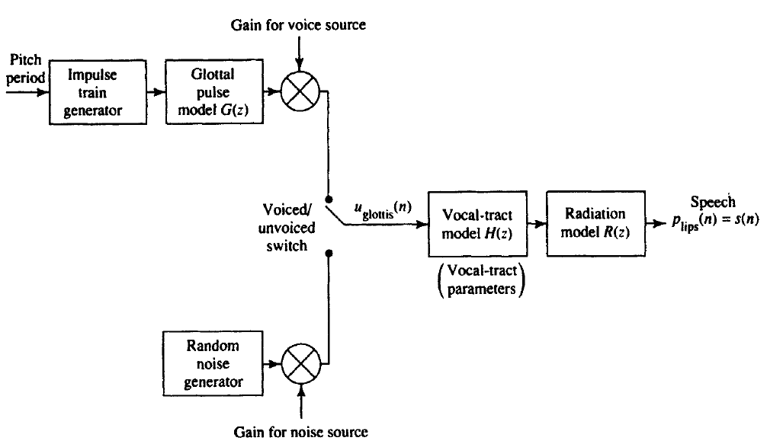

איור 10- מודל terminal-analog ליצירת אות דיבור

באיור 10 ניתן לראות את המודל הבדיד הכללי ליצירת אות הדיבור. אנו רואים כי הן התמסורת המייצגת את ה- vocal tract $H(z)$ והן התמסורת של $R\left(z\right)$ ) Radiation model המייצגת את מעבר התדרים הגבוהים במעבר בין תווך לתווך (מאותחלות על ידי פונקציית אקסיטציה בדידה של $u\left(n\right)=u_{glottis}(n)$ המתארת את המעברים בין הפונמות הקוליות ו א-קוליות.

בזמן פונמה א-קולית פונקציית אקסיטציה תקבל קלט מrandom noise generator שמאופיין ברעש כקבוע בספקטרום.

בזמן פונמה קולית, אנו נקבל כי ישנו שיערוך של התדר היסודי בו נעים מתרי הקול (pitch) היוצא את רכבת ההלמים המדמה לנו את המבנה של תנועת מתרי הקול. כאשר הרווח בין שני הלמים יהיה התדר הבסיסי. תדרי התהודה שאותם יוצר ה-vocal tract הינם פיקים הנקראים פורמנטות.

ננסה לפשט מעט את מה שקורה,

ניתן להתבונן גם בדרך מעט שונה. בה אנו מייחסים את שרשור הפילטרים $H(z)$ ו- $R(z)$, כמערכת כל קוטב אחת שנקרא לה כעת $H(z)$.

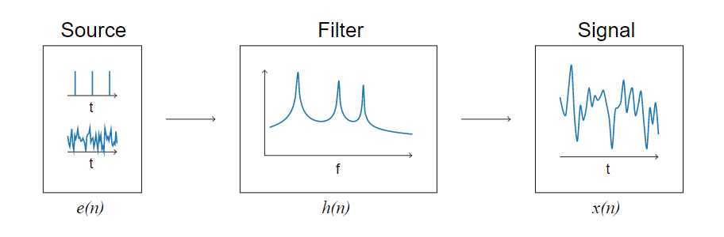

איור 11- מודל LPC [4]

באיור 11 ניתן לראות כי המשוואה שמתארת את הבעיה היא $x\left(n\right)=h\left(n\right)*e(n)$. מודל ה LPC הוא מודל מסדר P כך שכל זוג קטבים מרוכבים צמודים מנסים לשערך את תדרי הרזוננס(הפורמנטות) של הפונמה. אמנם הוא לא מדויק פיזיולוגית אך הוא יכול לתת תיאור דיי טוב של הפונמה. כל קוטב מתאים להשהיה כך שכל דגימה באות המוצא הינו השילוב של הכניסה הנוכחית $e\left(n\right)$ ו-P הדגימות הקודמות.

|  |  |
| --- | --- |
| $$X\left(z\right)=H\left(z\right)E\left(z\right)=\frac{1}{1-\sum_{k=1}^{P}{a_{k}z^{-k}}}E\left(z\right)$$ | $$(5)$$ |

מכאן, נוכל לרשום בצורה נוספת, כתלות בדגימות הקודמות

$$X\left(z\right)=\sum_{k=1}^{P}{a_{k}z^{-k}X\left(z\right)+E\left(z\right)}→x\left(n\right)=\sum_{k=1}^{P}{a_{k}x\left(n-k\right)+e\left(n\right)}$$

במודל המעשי לא ידוע לנו אופי הכניסה, לכן

$$e\left(n\right)=x\left(n\right)-\hat{x}(n)=x\left(n\right)-\sum_{k=1}^{P}{a_{k}x\left(n-k\right)}$$

קיבלנו מודל auto-regression(AR). ראינו כי המקדמים שמביאים למינימום את שגיאת החיזוי מתקבלים על ידי סט משוואות לינאריות Yule Walker [5]

|  |  |
| --- | --- |
| $$\vec{a}=-R_{\left[PXP\right]}^{-1}∙\vec{r}$$ | $$(6)$$ |

כאשר R זו מטריצת הקורלציה ו- $\vec{r}$ וקטור אוטוקורלציה $r_{k}=E{\left[x\left(n\right)∙x\left(n-k\right)\right]}_{k=1,…,P}$

משנקבעו המקדמים, ותחת ההנחה כי ההגבר הוא סטיית התקן של הרעש הלבן, בספקטרום, האות ישוערך לפי

$$S_{x}\left(e^{jω}\right)=\frac{σ_{u}^{2}}{\left|1+\sum_{k=1}^{P}{a_{k}e^{-jω}}\right|}$$

כאשר $σ_{u}^{2}$ הינה שונות הרעש הלבן. נהוג להשתמש ב $P=\frac{Fs}{1000}+(2\sim 4)$ כאשר $(2\sim 4)$ נועדו למדל את אפקט הקרינה[1]. בהינתן המקדמים, במעטפת הספקטרלית אנו נצפה לפיקים בפורמנטות .

תשובה לשאלה3.3:



איור 12- שיערוך פרמטרי ושערוך שאינו פרמטרי לספקטרום

באיור 12 ניתן לראות את התוספת של שיערוך הספקטרום הפרמטרי (אדום) אל מול השיערוך הלא פרמטרי (פריודוגרמה- כחול), כפי שראינו באיור 9. מצד אחד ניתן לראות כי השיערוך הלא פרמטרי נותן לנו שיערוך מפורט מאוד של הספקטרום. ניתן לראות עבור 2 הפורמנטות הראשונות כי המרווחים בין כל שני פיקים סמוכים יחסית קבוע ובעזרתו ניתן לחשב את התדר היסודי. כמו כן, עבור השיערוך הפרמטרי אנו לא יכולים לראות זאת. ניתן לראות כי השיערוך הפרמטרי מפרט לנו היכן מתרחשים הפיקים המרכזיים בספקטרום, בהתאם לכמות המקדמים שנבחרו ב LPC. נציין כי תוצאה זו נראית יחסית טובה ודי דומה למה שראינו מן הספרות באיור 3. נציין כי אם היינו משתמשים ביותר מקדמים אז השיערוך הפרמטרי היה הופך לדומה יותר לשיערוך הלא- פרמטרי.

### תשובה לשאלה 3.4:

כפי שראינו ברקע התיאורטי, פורמנטות אלו תדרי התהודה של המסנן $H(z)$ האקוסטיים שמייצר הvocal tract. מהתבוננות באיור 12 ניתן לראות את שלושת תדרי התהודה הראשונים:

$${\hat{F}}_{1}=621.437 ;{\hat{F}}_{2}=1522.538 ; {\hat{F}}_{3}=2516.147\left[Hz\right]$$

### תשובה לשאלה 3.5:



איור 13- מפת קטבים ואפסים עבור פונמה \a\

באיור 13 ניתן לראות את $P=18$ הקטבים המתארים לנו את השיערוך הפרמטרי של הספקטרום. מאחר והמקדמים מהמודל ממשיים, אנו מסיקים כי הקטבים אמורים להופיע בזוגות קטבים צמודים. מיציבות המסנן אנו מצפים כי כל הקטבים יהיו מרוכזים בתוך מעגל היחידה.

בכדי למצוא את תדרי הפורמנטות המתאימות אנו נבצע חיפוש וסידור של לפי הקטבים הנמצאים בחצי המישור העליון של הציר הממשי. שלוש הפורמנטות הראשונות יתאימו לקטבים בעלי האמפליטודה המקסימלית. לאחר מכן, נבצע את ההמרה לזווית המתאימה לפי נוסחה

|  |  |
| --- | --- |
| $${\hat{F}}_{i}=\frac{Fs}{2π}∙\tan^{-1}\left[\frac{Im\left(P_{i}\right)}{Re\left(P_{i}\right)}\right]$$ | $$(7)$$ |

טבלה 1- השוואה בין שיערוכי שלושת הפורמנטות הראשונות

|  |  |  |  |
| --- | --- | --- | --- |
|  | $$F_{1}\left[Hz\right]$$ | $$F_{2}\left[Hz\right]$$ | $$F_{3}\left[Hz\right]$$ |
| Nonparametric PSDE | $$617.185$$ | $$1539.06$$ | $$2523.44$$ |
| - parametric PSDE התבוננות באיור 12 | $$621.437$$ | $$1522.538$$ | $$2516.147$$ |
| parametric PSDE – התבוננות באיור 13 | $$621.438$$ | $$1522.582$$ | $$2516.147$$ |
| שלוש הפורמנטות הראשונות מהספרות | $$730$$ | $$1090$$ | $$2440$$ |

מהתבוננות בטבלה 1 ניתן לראות כי שלושת השיטות קיבלנו בקירוב את אותם התדרים מן השערוכים השונים. נציין כי תוצאות שתי הפורמנטות הראשונות יחסית רחוקות מן התיאוריה. הסבר לכך יכול להגיע מכך שהטונציה של ההבהרה /a/ בעברית שונה מאיך שהיא נשמעת באנגלית.

### תשובה לשאלה 3.6:

function [h1,h2]=estimatePhonemeFormants(PhonemeSig,Fs,phonemeName)

% estimatePhonemeFormants takes the PhonemeSig and uses the Power spectral

% density by calculating the P coefficients using AR LPC model estimation of

% A general discrete-time model for speech production.

% Input:

% PhonemeSig - one phoneme (after pre-processing)

% Fs - sampling frequency

% phonemeName - a string with the phoneme name

% OUTPUT:

% h1 - handle for spectral estimation graph with Formants values

% h2 - handle for zero-pole map with chosen poles

rng default

[Peri,omeg]=periodogram(PhonemeSig,[],'onesided');

P = Fs/1000 +2;

% g-variance of the prediction error

[aa,gg]=lpc(PhonemeSig,P);

std_g = sqrt(gg);

M = length(PhonemeSig);

%use the Random Noise Generator on samples

add_noise_to_filt=filter(1,aa,std_g*randn(M,1));

% Autoregressive all-pole model parameters — Yule-Walker method

[aa1,gg1]=aryule(add_noise_to_filt,P);

std_gg1 = sqrt(gg1);

% add the noise to the parametric periodogram

[hh,omegg1]=freqz(std_gg1,aa1);

h1 = figure;

plot((Fs/(2*pi))*omegg1,20*log10(abs(hh)),'LineWidth',1.4,'Color','r');

xlabel 'Frequency (Hz)' ;ylabel 'Magnitude [dB]'; hold on; grid on

plot((Fs/(2*pi))*omeg,10*log10(Peri),'Color','b')

xlabel 'Frequency [Hz]' ; ylabel 'Gain [dB]'

hold on

% find formants:

rts = roots(aa1);

%Because the LPC coefficients are real-valued, the roots occur in complex

% conjugate pairs. Retain only the roots with one sign for the imaginary

% part and determine the angles corresponding to the roots.

rts = rts(imag(rts)>=0);

[~,Poles_idx]=maxk(abs(rts),3);

angz = atan2(imag(rts),real(rts));

Formantss = angz(Poles_idx).*(Fs/(2*pi));

Formantss = sort(Formantss);

hold on

title(sprintf('Spectral Estimation of the Phenome %s',phonemeName))

legend('Periodogram','LPC Spectral Estimation')

annotation(h1,'textbox',[ 0.15 0.09 0.09 0.1],'String',...

{sprintf('Estimated Formants F1=%d, F2=%d, F3=%d',Formantss(1),Formantss(2),...

Formantss(3))},'FitBoxToText','on');grid on

h2 = figure;

[z,p,k] = zplane(1,aa1); hold on; grid on

findzeros = findobj(z,'Type','line'); findpoles = findobj(p,'Type','line');

findk = findobj(k,'Type','line');

set(findzeros,'Color','b','linewidth',1.1,'markersize',9);

set(findpoles,'Color','b','linewidth',1.1,'markersize',9);

set(findk,'Color','b','linewidth',1.1,'markersize',9);

hold on

[z1,~,~]=zplane(rts(Poles_idx(1:3)));

findzeros1 = findobj(z1,'Type','line');

set(findzeros1,'Color','r','linewidth',1.2,'markersize',9);

xlim([-1.1 1.1]);ylim([-1.1 1.1]);grid on

title(sprintf('AR Model Poles- using LPC- Phoneme %s',phonemeName))

legend('LPC Zeros','LPC Poles','Z-plane Axes','Chosen Poles','Location','southeast')

end



איור 14- מוצא הפונקציה estimatePhonemeFormants. שיערוך פרמטרי ולא פרמטרי של אות ושלוש הפורמנטות הראשונות לפונמה /a/

מאיור 14 ניתן לראות את הפלט של הפונקציה estimatePhonemeFormants. אנו רואים בצורה ברורה כי שלושת הפיקים הראשונים מתאימים לשלושת תדרי התהודה כפי שמיוצגים על ידי מסנן ה- vocal tract. בנוסף, ניתן לראות כי ישנו פיק נוסף מעט אחרי $3000[Hz]$ ואחד נוסף מעט לפני $7000[Hz]$, זאת מאחר וגודלם בערך מוחלט ממעגל היחידה נמוך. ואילו שלוש הפורמנטות הראשונות, כפי שמוצגות באיור 14, הן אלו שמתאימות לתדרי הפורמנטות המוצגות בתחתית איור 14.



איור 15- מפת קטבים ואפסים מן הפונקציה estimatePhonemeFormants לפונמה /a/

ניתן לראות מאיור 15 כי הקטבים שנבחנו נראים כמו הקטבים הקרובים ביותר אל מעגל היחידה, שכן לכל קוטב יש את צמוד לו המתארים לנו את ספקטרום התדרים השלילי ולכן אנו לא התייחסנו אליהם.

### תשובה לשאלה 3.7:

Pitch הינו התדר הבסיסי בו נעים מתרי הקול, כאשר אנו נראה אותו בהפרשי הזמנים בין שני פיקים סמוכים בספקטרוגרמה. ראינו אותו בצורה דיי ברורה באיור 9, עד לתדרים של כ $1[kHz]$. כמובן שזה רלוונטי לפונמות בהן מתירי הקול פעילים, כלומר לפונמות קוליות.

נציג דיאגרמת דלוקים לאלגוריתם SIFT simple inverse filter tracking

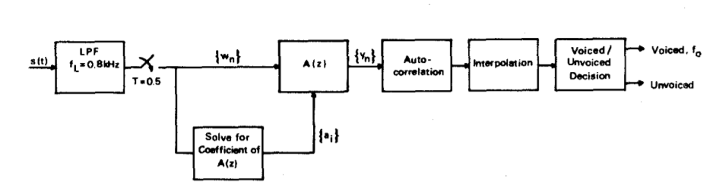

איור 16- דיאגרמת בלוקים לאלגוריתם SIFT [6]

באיור 16 ניתן לראות את השלבים העיקריים באלגוריתם. תחילה אות השמע מסונן על ידי מסנן LP עם תדר קיטעון של $0.8[kHz]$. לאחר מכן, מחושבים 5 המקדמים הראשונים של האוטוקורלציה ${\left\{ρ_{j}\right\}}_{j=0}^{4}$ לאות המתאימים לחלון זמן של כ 30 מילישניות. אנו מקבלים סט משוואות לינאריות המנסה למזער את השגיאה הריבועית.

|  |  |
| --- | --- |
| $$p_{j}=\sum_{i=1}^{4}{a_{i}p_{i-j}} ;j=1,…,4$$ | $$(8)$$ |

כאשר את מקדמי האוטוקורלציה $\{p_{j}\}$ ממשוואה 8 אנו מקבלים מהכפלת באות בעצמו מוזז.

|  |  |
| --- | --- |
| $$p_{j}=\sum_{n=0}^{N-1-j}{w_{n}∙w_{n+j}} ;j=0,…,4$$ | $$(9)$$ |

על מנת לקבל את ערכי $\left\{a_{i}\right\}$ ממשוואה 8 משתמשים באלגוריתםDurbin(LD) Levinson [1]. המנצלת את העובדה שמטריצת האוטוקורלציה היא סימטרית ובעלת מבנה טופליץ, (כל האלכסונים הראשיים שווים).

בכתיב מטריצי:

$$R=\left[\begin{aligned}\begin{matrix}p_{0} & p_{1} & \begin{matrix}p_{2} & p_{3}\end{matrix} \\ p_{1} & p_{0} & \begin{matrix}p_{1} & p_{2}\end{matrix} \\ p_{2} & p_{1} & \begin{matrix}p_{0} & p_{1}\end{matrix}\end{matrix} \\ \begin{matrix}p_{3} & p_{2} & \begin{matrix}p_{1} & p_{0}\end{matrix}\end{matrix}\end{aligned}\right]∙\left(p=-\left[\begin{aligned}\begin{matrix}p_{1} \\ p_{2} \\ p_{3}\end{matrix} \\ p_{4}\end{aligned}\right]\right)=\vec{a}$$

כעת, אנו יודעים מה הם ערכי $a_{i}$. נוכל כעת להגדיר את הפילטר ההיפוך

|  |  |
| --- | --- |
| $$A\left(z\right)=1+\sum_{i=1}^{4}{a_{i}z^{-1}}$$ | $$(10)$$ |

*לאחר שיערוך פרמטרי של הספקטרום אני יכולים לבצע אוטוקורלציה על האות $\{y_{n}\}$. לבסוף, מבוצעת החמרה של התנאים למציאת התדר היסודי (שלב- האינטרפולציה ב*איור 16*), שם מאפסים מכל הדגימות עבורם האוטוקורלציה שלילית. עבור פונמות קוליות, בהן רלוונטי לחשב Pitch, ערכו המספרי ינוע בתחום $\left(70-300\right)[Hz]$. כמו כן, ידוע שלרוב הגברים יש טון נמוך יותר כך ששם ה Pitch יהיה נמוך יותר ביחס לבנות(שלרוב, הטונצייה גבוהה יותר) כך שהPitch יהיה גבוהה יותר.*

## 5. מיצוי מאפיינים

### תשובה לשאלה 4.1:

נוסחה לחישוב האנרגיה של האות

|  |  |
| --- | --- |
| $$E\left(n\right)=\frac{\sum_{m=-∞}^{∞}{{\left(x\left(m\right)∙w\left(m-n\right)\right)}^{2}}}{\sum_{m=-∞}^{∞}{w^{2}\left(m-n\right)}}$$ | $$(11)$$ |

כאשר לפונמות הקוליות תהיה אנרגיה גבוה ולפונמות א- קוליות האנרגיה תהיה נמוכה[1].

### תשובה לשאלה 4.2:

function EnergySignal=calcNRG(framedSignal)

% calcNRG calculate the the energy of each frame

% framedSignal – a matrix of the framed signal, after preprocessing

% OUTPUT:

% EnergySignal – a column vector of the energy values of the signal

% take the length of each frame

[~,N]=size(framedSignal);

window=rectwin(N);

% sum( _ ,2) in order to sum each frame

EnergySignal=(sum((framedSignal).^2,2))/sum(window.^2);

end

### תשובה לשאלה 4.3:

חישוב ZCR יבוצע על מקטע על כל מסגרת בנפרד. נוסחתו מתוארת באופן הבא

|  |  |
| --- | --- |
|  |  |

כאשר $sgn\left(s\left(n\right)\right)=\left\{\begin{aligned}1 ;s\left(n\right)≥0 \\ -1 ; s\left(n\right)≤0\end{aligned}\right.$

שימוש במדד זה יכול לעזור לנו בזיהוי בין פונמות קוליות ופונמות א-קוליות. אנו יודעים כי בפונמה קולית, יש פחות חציית אפסים. לעומת פונמה א-קולית המורכבת מהרבה חציית אפסים [1].

### תשובה לשאלה 4.4:

function ZeroCrossingSignal = calcZCR(framedSignal)

% calcNRG calculate the the energy of each frame

% framedSignal – a matrix of the framed signal, after preprocessing

% OUTPUT:

% ZeroCrossingSignal – a column vector of the zero-crossing values of the signal

[M,N]=size(framedSignal);

framedSignal1 = framedSignal;

% create delay

framedSignal2 = cat(2,zeros(M,1),framedSignal(:,1:end-1));

ZeroCrossingSignal = (1/(2*(M*N-1)))*sum( abs( sgn( framedSignal1 )-...

sgn( framedSignal2) ),2 );

end

function y = sgn(x)

%SGN Modified signum function.

% For each element of X, SIGN(X) returns 1 if the element

% is greater than or equal to zero, and -1 if it is

% less than zero.

y = (x>=0) + (-1)*(x<0);

end

### תשובה לשאלה 5.4:



איור 17- סגמנטציה אוטומטית (מעלה) מדדי אנרגיה ו- ZCR (מטה)

מאיור 17 ניתן לראות כי בחלק בו אין כלל דיבור, האנרגיה אפסית לעומת ZCR שנראה גבוהה. כלומר מבחינת המקטע השקט הצלחנו להגיע למדדים הנראים הגיוניים. מהתבוננות בפונמות הא-קוליות (/sh/ ו- /m/), רואים כי ZCR הינו גבוהה מאוד בפונמה /sh/ ומעט נמוך יותר (אך עדיין גבוהה) בפונמה /m/. האנרגיה של פונמה /sh/ אמנם יחסית גבוהה, אך היא עדיין תהיה נמוכה יותר מערך ה-ZCR של הפונמה. כמו כן, רואים כי האנרגיה של פונמה /m/ הינה נמוכה מאוד, מה שתואם את התיאוריה. באופן כללי אנו רואים כי ערכי ZCR גבוהים יותר מאשר ערכי האנרגיה של הפונמות הא-קוליות. מה שיעזור לנו לאבחן בין פונמה קולית וא-קולית.

בהתבוננות בפונמות הקוליות (/a/, /L/, /o/) ניתן לראות שלפונמה /a/ יש אנרגיה גבוהה ו-ZCR נמוך. לפונמה /L/ יש אנרגיה המשתנה ולא ניתן לומר באופן כללי אם גבוהה או נמוך.

### תשובה לשאלה 6.4:

function [FeatsVector,Feat_title]=FeatExt(Phoneme,Fs,framedPhoneme)

%FeatExt the phoneme and give calculates all the features that is required

% Phoneme – one phoneme (after pre-processing)

% Fs – sampling frequency

% framedPhoneme – the phoneme after framing

% OUTPUT:

% FeatsVector – 1X24 vector of features of the analyzed phoneme

% Feat_title – 1X24 cell array of the names of the calculated features

P = Fs/1000 +2;

FeatsVector = [];

Feat_title = [];

% 1 - mean energy

Mean_NRG = mean(calcNRG(framedPhoneme));

FeatsVector = [FeatsVector; Mean_NRG];

Feat_title = [Feat_title; {'mean energy'}];

% 2 - mean ZCR

Zero_mean_Crossing_Signal = mean(calcZCR(framedPhoneme));

FeatsVector = [FeatsVector; Zero_mean_Crossing_Signal];

Feat_title = [Feat_title; {'mean ZCR'}];

% 3- Pitch

[Pitch,~] = sift(framedPhoneme,Fs);

FeatsVector = [FeatsVector; Pitch];

Feat_title = [Feat_title; {'pitch'}];

% 4 - LPC coefficients

Lags = 2;

[Formamt,outAR] = formants(Phoneme,P,[],Fs,2*Fs/Lags);

FeatsVector = [FeatsVector; outAR(2:end)'];

for i=1:18

Feat_title = [Feat_title; {sprintf('LPC coefficient #%d',i)}];

end

% 5 - first 3 formants

FeatsVector = [FeatsVector; Formamt(1); Formamt(2); Formamt(3)];

for i=1:3

Feat_title = [Feat_title; {sprintf('Formant #%d',i)}];

end

end

לאחר מימוש הפונקציה קיבלנו את סט הפיצ'רים. כאשר הפעלו את הפונקציה על כל אחת מן הפונמות שנמצאו. כל וקטור המתאים לפונמה הוא בגודל 24 ומכיל בתוכו את האנרגיה הממוצעת, את ZCR הממוצע, Pitch , את 18 מקדמי LPC (כלומר המקדם ה 2 עד ה 19) ולבסוף את 2 הפורמנטות המשוערכות, בעלות האנרגיה הגבוה ביותר.

טבלה 2- הוצאת מאפיינים מאות השמע

|  |  |  |  |  |  |
| --- | --- | --- | --- | --- | --- |
| \M\ | \O\ | \L\ | \A\ | \Sh\ | Phoneme |
| $$0.001$$ | $$0.0051$$ | $$0.0043$$ | $$0.0152$$ | $$0.0072$$ | **Mean ENG** |
| $$0.0369$$ | $$0.0476$$ | $$0.0458$$ | $$0.0433$$ | $$0.0708$$ | **Mean ZCR** |
| $$347.8261$$ | $$99.3289$$ | $$79.602$$ | $$150.9434$$ | $$219.178$$ | **Pitch** |
| In Model.mat | | | | | **LPC** |
| $$572.071$$ $$1436.179$$ $$3267.408$$ | $$527.065$$ $$1051.131$$ $$2471.308$$ | $$475.059$$ $$1410.176$$ $$2496.312$$ | $$622.077$$ $$1525.19$$ $$2517.314$$ | $$570.071$$ $$1584.198$$ $$2721.34$$ | **Formants** |

מטבלה 2 ניתן לראות את רוב המאפיינים שהוצאו מכל אחת מן הפונמות. ניתן לראות כי בפונמות הא-קוליות אנו מקבלים ZCR גבוהה רק עבור /sh/ . וכן בכל הפונמות הקוליות רואים כי ה ZCR יחסית גבוהה, בשונה ממה שראינו בספרות. כמו כן רואים כי האנרגיה של הפונמה הקולית הראשונה היא הגבוהה ביותר. כמו כן, האנרגיה של שתי הפונמות הקוליות האחרונות יחסית נמוכה (לעומת /sh/ למשל). אנו רואים בנוסף כי התדר היסודי של שלושת הפונמות הקוליות (בהן רלוונטי בכלל לחשב pitch) הינו יחסית גבוהה בפונמה /a/ ומעט נמוך יותר בשתי הפונמות הקוליות האחרות.

## 6. בניית המודל – יצירת בסיס הנתונים

בחלק זה, אנו יוצרים את בסיס הנתונים. העברנו את כל הפונקציות הרשומות מעלה לתיקייה של Train_Gui . נציין כי שינינו את הסף האנרגיה ב FindWordIndex לערך המוצע בפרוטוקול על מנת לזהות את הפונמות באופן תקין. בחרנו לעבוד בחלון זמן של 30 מילישניות עם סף של $η=50$ וזמן מעבר אחרי הסף הוא 35 מילישניות.

בחרנו שמיכאל יהיה דובר A ומור תהיה דובר B.

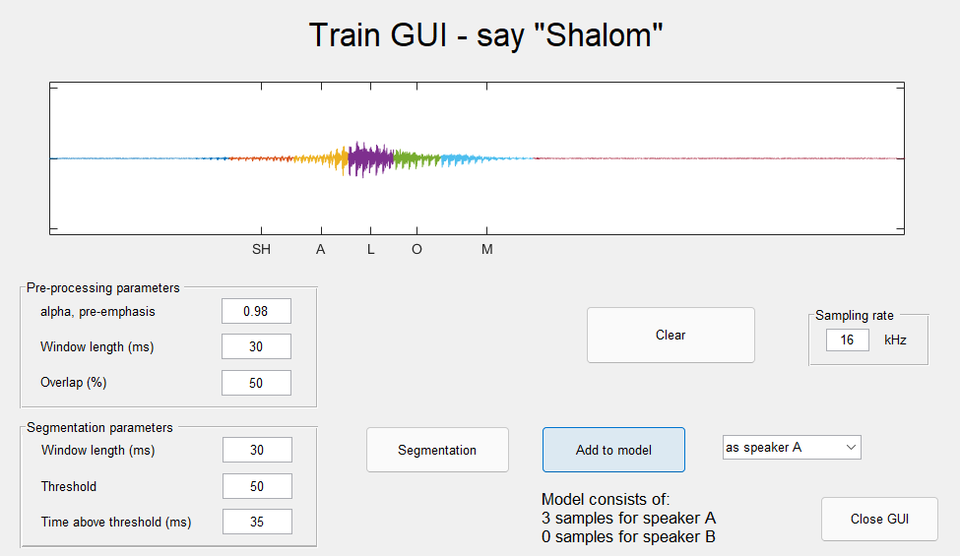

איור 18- תיעוד תהליך הוספת ההקלטות למודל- דובר B

באיור 18 ניתן לראות את תהליך ההקלטה של אימון המודל, לאחר לחיצה על כפתור סגמנטציה. ניתן לראות באיור כי המודל מצליח לזהות את חמשת הפונמות, כפי שרצינו. לאחר שאנו מוודאים כי אכן התקבלו לנו 5 פונמות מן הסגמנטציה, אנו מוסיפים את הקלטה לדובר. אופן ההוספה למודל הוא יצירה של וקטור מאפיינים בשורה נוספת בתוך המערך Model.

## 7. ניתוח STFT (ספקטרוגרמה)

### תשובה לשאלה 6.1:

משתמשים בשיטה זו על מנת לנצל את השינויים הזמניים המתרחשים באות בצורת אנליזת זמן- תדר. באופן כללי, אותות דיבור לא סטציונרי ולכן הסטטיסטיקות שלו משתנות כפונקציה של הזמן. אם נעבוד בחלונות זמן המאפיינים זמנים של פונמה (כ 30 מילישניות) נוכל לראות את התנהגות זמן תדר של האות, תוך הנחת הסטציונאריות (התכונות הספקטרליות לא ישתנו המון לאורך המקטע הנחקר). ישנה גם אופציה לחפיפה בין החלונות השונים

|  |  |
| --- | --- |
| $$X[m,k]=\sum_{n=-∞}^{∞}{x\left(n\right)w\left(n-m\right)∙e^{\frac{jω}{N}kn}}$$ | $$(13)$$ |

כאשר $x\left(n\right)$ הינו האות המקורי ו $w\left(n-m\right)$ הינו החלון הרץ.

מציגים אותו באמצעות ספקטרוגרמה. עבור חלונות זמן גדולים, הרזולוציה בתדר גבוהה אך יהיה קשה יותר לזהות שינויים זמניים. עבור חלונות זמן קטנים, הרזולוציה בזמן תגדר, אך בתדר תקטן. כמו כן, שימוש בחפיפה בחלונות הזמניים מאפשר לראות בצורה טובה יותר את השינויים הזמניים ללא כל שינוי ברזולוציית התדר. הגדלת מס הדגימות לכל DFT יגדיל את הרזולוציה בתדר.[7]

### תשובה לשאלה 6.2:

נציג את הספקטרוגרמה של המילה "שלום"

איור 19- ספקטרוגרמה בחלונות זמן שונים. 50% חפיפה

מאיור 19 ניתן לראות 3 ספקטרוגרמות של המילה "שלום". ניתן לראות את ההפרדה שיש לנו בין הפונמה הראשונה /sh/ לבין שאר הפונמות, אנו רואים זאת סביב החצי שנייה בכל אחד מן הספקטרוגרמות. כמו כן, ניתן לראות בחלונות זמן של 30 מילישניות באופן יותר ברור את הפורמנטות של ההבהרות הקוליות.

באיור 20 ניתן לראות את הספקטרוגרמות עבור חפיפה זמנית של 90%. עבור כל אחד מחלונות הזמן אנו רואים שלא איבדנו מן הרזולוציה התדירית. אך מבחינת זמן אנו רואים בצורה מעט יותר ברורה היכן משתנות התכונות התדיריות של המילה, כלומר באיזה רגע מתחלפת הפונמה. אנו מסיקים מכך שבכדי לשמר את הרזולוציה התדירית אנו נבצע FFT באורך החלון שבו בחרנו לעבוד (במקרה שלנו עושה רושם שחלון זמן של 50 מילישניות יוכל לתת את התוצאות הטובות ביותר), אך נגדיל מאוד את החפיפה הזמנית של החלונות.

איור 20- ספקטרוגרמה בחלונות זמן שונים. 90% חפיפה

## 8. סיווג דובר באמצעות המערכת

### תשובה לשאלה 7.5:

לצורך זיהוי הדוברים אנו נעזרים ב Test GUI. אנו פותחים אותו ובוחרים בפרמטרים איתם רצינו לעבוד בשלב ההקלטות. כלומר, לצורך מיצוי פיצ'רים בחרנו בחלונות זמן של 5 מילישניות עם חפיפה של 50%. ולצורך ביצוע הסגמנטציה בחרנו לעבוד עם חלון זמן באורך של 30 מילישניות עם סף של 50. כמו כן, הזמן המינימאלי אותו השגיאה הייתה צריכה לעבור היא 25 מילישניות. נזכיר כי מיכאל הוא דובר A ומור היא דובר B.

נציג כעת את הממצאים פעם אחת עבור כל אחד מהדוברים, ובטבלה מטה נרכז את הזיהויים של המערכת שבנינו.

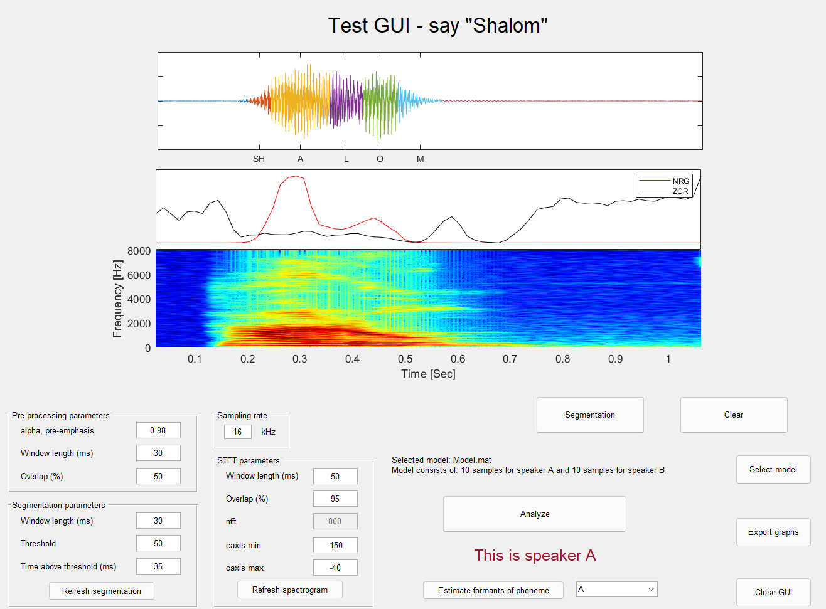

איור 21- סיווג דוברים- דובר A (מיכאל) Test 1

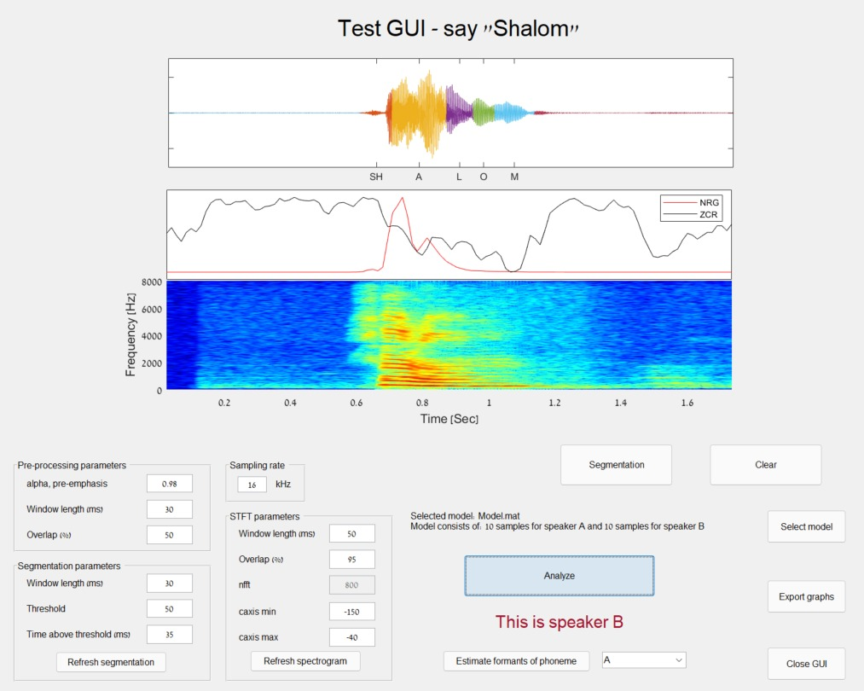

איור 22- סיווג דוברים- דובר B (מור) Test 5

באיור 22 ניתן לראות כי המערכת אכן מצליחה לזהות שזהו דובר B. כמו כן, מוצג לנו גרף במרכז המתאר את הZCR ואת האנרגיה של החלונות לפי 5 מילישניות.

נציג כעת טבלה של 5 הזיהויים

טבלה 3- זיהוי דוברים על ידי מודל

|  |  |  |
| --- | --- | --- |
| classification Speaker B | classification Speaker A | Record Number |
| $$B$$ | $$A$$ | $$1$$ |
| $$B$$ | $$A$$ | $$2$$ |
| $$B$$ | $$A$$ | $$3$$ |
| $$B$$ | $$A$$ | $$4$$ |
| $$B$$ | $$A$$ | $$5$$ |

מטבלה 3 ניתן לראות כי המערכת הצליחה לזהות באופן מובהק מתי מדבר כל דובר. זאת כמובן אחרי שהצלחנו לסווג 5 פונמות עבור כל אחת מן ההקלטות.

### תשובה לשאלה 7.6:

המודל אותו אנו טוענים בנוי ממטריצה בגודל 10 שורות כאשר כל שורה מאופיינת בסופר-וקטור המורכב משרשור של וקטור המאפיינים בגודל 24. כלומר, כל שורה מתאימה ל 5 פונמות כך שאורך שורה אחת היא 120. הפונקציה classifySpeaker מבצעת תחילה ממוצע וסטיית תקן על כל אחת מן העמודות בנפרד. לאחר מכן, מייצרים עבור כל נקודה של הווקטור אותו אנו הקלטנו ברגע זה אמצעות ה TEST GUI, את השיערוך שלה בהנחה והיא מגיעה מהתפלגות נורמלית עם ממוצע וסטיית תקן כפי מתאים למיקום ווקטור מן המודל.

|  |  |
| --- | --- |
| $$f_{x}=\frac{1}{{\left(2πσ^{2}\right)}^{\frac{1}{2}}}∙e^{-\frac{1}{2}∙{\left(\frac{x-μ}{σ}\right)}^{2}}$$ | $$(14)$$ |

במשוואה 14 ניתן לראות את ההשלמה שבוצע עבור כל אחד מן הכניסות המתאימות לסופר-וקטור המשרשת את וקטור המאפיינים לחמשת הפונמות. כל אחד מן התאים מוחזר כשהוא מתאים לאיבר מפונקציית צפיפות של משתנה המתפלג נורמלי עם הממוצע וסטיית התקן המתאימה.

על כל אחד מן הווקטורים מבוצע LOG בבסיס e, זאת על מנת לחשב את ערכי הסף של x. לאחר ביצוע הלוגריתם מבוצעת סכמה כדי לראות האם אנו בסף המתאים לדובר A או B.

### תשובה לשאלה 7.8:

function exportGraphs(folder_name,Signal,Fs,phon,seg_ind,STFTwinLength,...

STFToverlap,STFTnfft,STFTcmin,STFTcmax,NRG,ZCR,Flag)

% • folder_name – full address of the folder to save the files in

% • Signal – the recorded signal

% • Fs – sampling frequency

% • phon – an array of chars, representing the phonemes

% • seg_ind – result of the segmentation process

% • STFTwinLength – window length for the STFT (in samples)

% • STFToverlap – overlap length for the STFT (in samples)

% • STFTnfft – nfft length (in samples)

% • STFTcmin – minimum value for color axis scaling

% • STFTcmax – maximum value for color axis scaling

% • NRG – energy signal

% • ZCR – ZCR signal

% • Flag – indicates which graphs to generate.

alpha=0.999;

WindowLength=30*10^-3; % 30 [mS] window

Overlap=50; % 50% overlap

[ProcessedSig,FramedSig]=PreProcess(Signal,Fs,alpha,WindowLength,Overlap);

Idx=FindWordIdx(FramedSig,Fs,WindowLength,Overlap);

t=[0:length(Signal)-1]*1/Fs; % time vector

N=(30*10^-3)*Fs; % number of samples in each frame

Overlap_sam= ((Overlap)*N)/100;

% \sh\

Phoneme_sh=ProcessedSig(seg_ind(1):seg_ind(2));

framed_Phoneme_sh=enframe(Phoneme_sh,hamming(N),Overlap_sam);

[FeatsVector_sh,~]=FeatExt(Phoneme_sh,Fs,framed_Phoneme_sh);

% \a\

Phoneme_a=ProcessedSig(seg_ind(2):seg_ind(3));

framed_Phoneme_a=enframe(Phoneme_a,hamming(N),Overlap_sam);

[FeatsVector_a,~]=FeatExt(Phoneme_a,Fs,framed_Phoneme_a);

% \l\

Phoneme_L=ProcessedSig(seg_ind(3):seg_ind(4));

framed_Phoneme_L=enframe(Phoneme_L,hamming(N),Overlap_sam);

[FeatsVector_L,~]=FeatExt(Phoneme_L,Fs,framed_Phoneme_L);

% \o\

Phoneme_o=ProcessedSig(seg_ind(4):seg_ind(5));

framed_Phoneme_o=enframe(Phoneme_o,hamming(N),Overlap_sam);

[FeatsVector_L,~]=FeatExt(Phoneme_L,Fs,framed_Phoneme_L);

% \m\ - 5

Phoneme_m=ProcessedSig(seg_ind(5):seg_ind(end));

framed_Phoneme_m=enframe(Phoneme_m,hamming(N),Overlap_sam);

[FeatsVector_L,~]=FeatExt(Phoneme_L,Fs,framed_Phoneme_L);

h = figure;

XT=[];

for i=1:length(seg_ind)-1

plot(t(seg_ind(i):seg_ind(i+1)),Signal(seg_ind(i):seg_ind(i+1)));hold on

XT=[XT t(round((seg_ind(i)+seg_ind(i+1))/2))];

end

hold on

for i=2:length(seg_ind)-1

line([t(seg_ind(i)) t(seg_ind(i))],[-1 1],'color','m','linewidth',1.4);hold on

end

hold on

ylim(1.2*max(abs(Signal))*[-1 1]);

xticks(XT(2:end-1));

xticklabels({'SH','A','L','O','M'});

xlabel 'Time [S]'; xlim([0 t(end)])

title 'Segmented pronounciation of the word 'Shalom' '; ylabel 'Amplitude'

% legend('speech','start_{speech} ','end_{speech}');

grid on

saveas(h,fullfile(folder_name,'Processed_Signal'),'fig');

saveas(h,fullfile(folder_name,'Processed_Signal'),'jpg');

h1 = figure;

[~,F,T,P] = spectrogram(Signal,STFTwinLength,STFToverlap,STFTnfft,Fs,'yaxis');

surf(T,F,10*log10(P),'edgecolor','none');

view([0,90]);

title '"shalom" Spectrogram';xlabel 'Time [S]';ylabel 'Frequency [Hz]';

caxis([STFTcmin STFTcmax]); colormap jet

xlim([t(1),t(end)]);

ylim([0,Fs/2]);

for i=2:length(seg_ind)-1

line([t(seg_ind(i)) t(seg_ind(i))],ylim,[-1 1],'color','k','linewidth',1.4)

end

saveas(h1,fullfile(folder_name,'Spectrogram'),'fig');

saveas(h1,fullfile(folder_name,'Spectrogram'),'jpg');

if Flag~=0

h2 =figure;

plot(NRG,'color','r','LineWidth',1.2);hold on

plot(ZCR,'color','k','LineWidth',1.2);hold on

for i=2:length(seg_ind)-1

line([(seg_ind(i))/(Overlap_sam) (seg_ind(i))/(Overlap_sam)],ylim,'color','m','linewidth',1.4)

end

grid on

title 'Energy and ZCR of the signal' ;%xlabel 'Time [S]' ;

ylabel 'Arbitrary amplitude'

legend('NRG','ZCR')

saveas(h2,fullfile(folder_name,'Energy_and_ZCR'),'fig');

saveas(h2,fullfile(folder_name,'Energy_and_ZCR'),'jpg');

[h11,h21]=estimatePhonemeFormants(Phoneme_sh,Fs,phon(1,:));

saveas(h11,fullfile(folder_name,'estimate_Phoneme_sh_Formants'),'fig');

saveas(h11,fullfile(folder_name,'estimate_Phoneme_sh_Formants'),'jpg');

saveas(h21,fullfile(folder_name,'AR_Model_Poles_Phoneme_sh'),'fig');

saveas(h21,fullfile(folder_name,'AR_Model_Poles_Phoneme_sh'),'jpg');

[h12,h22]=estimatePhonemeFormants(Phoneme_a,Fs,phon(2,:));

saveas(h12,fullfile(folder_name,'estimate_Phoneme_a_Formants'),'fig');

saveas(h12,fullfile(folder_name,'estimate_Phoneme_a_Formants'),'jpg');

saveas(h22,fullfile(folder_name,'AR_Model_Poles_Phoneme_a'),'fig');

saveas(h22,fullfile(folder_name,'AR_Model_Poles_Phoneme_a'),'jpg');

[h13,h23]=estimatePhonemeFormants(Phoneme_L,Fs,phon(3,:));

saveas(h13,fullfile(folder_name,'estimate_Phoneme_L_Formants'),'fig');

saveas(h13,fullfile(folder_name,'estimate_Phoneme_L_Formants'),'jpg');

saveas(h23,fullfile(folder_name,'AR_Model_Poles_Phoneme_L'),'fig');

saveas(h23,fullfile(folder_name,'AR_Model_Poles_Phoneme_L'),'jpg');

[h14,h24]=estimatePhonemeFormants(Phoneme_o,Fs,phon(4,:));

saveas(h14,fullfile(folder_name,'estimate_Phoneme_o_Formants'),'fig');

saveas(h14,fullfile(folder_name,'estimate_Phoneme_o_Formants'),'jpg');

saveas(h24,fullfile(folder_name,'AR_Model_Poles_Phoneme_o'),'fig');

saveas(h24,fullfile(folder_name,'AR_Model_Poles_Phoneme_o'),'jpg');

[h15,h25]=estimatePhonemeFormants(Phoneme_m,Fs,phon(5,:));

saveas(h15,fullfile(folder_name,'estimate_Phoneme_m_Formants'),'fig');

saveas(h15,fullfile(folder_name,'estimate_Phoneme_m_Formants'),'jpg');

saveas(h25,fullfile(folder_name,'AR_Model_Poles_Phoneme_m'),'fig');

saveas(h25,fullfile(folder_name,'AR_Model_Poles_Phoneme_m'),'jpg');

end

### תשובה לשאלה 7.9:

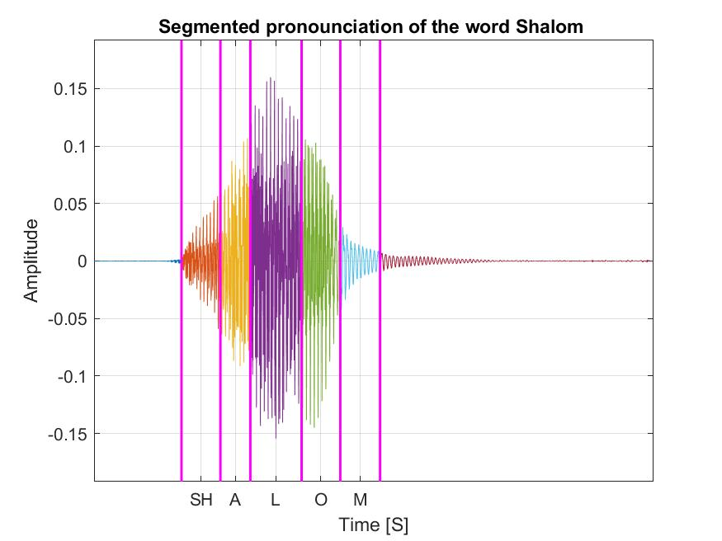

איור 23- סגמנטציה אוטמטית עבור דובר A- Test 1 מיכאל

ניתן לראות, מאיור 23 את האות המוקלט שלנו לאחר העיבוד המקדים. כמו כן, מסומנים עליו הפונומות השונות. ניתן לראות באופן כללי כי הצלחנו לזהות 5 פונמות. כמו כן, אורך בזמן די דומה ולכן המרווחים בין הסגמנטים כמעט קבועים.

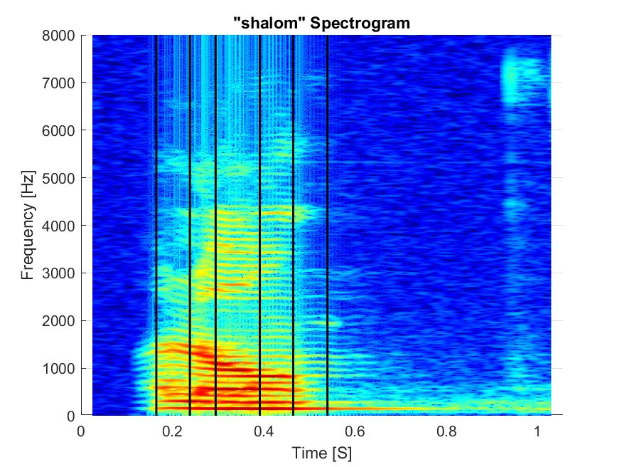

איור 24- ספקטרוגרמה עבור דובר A- Test 1

באיור 24 רואים את הספקטרוגרמה של המילה שלום. ניתן לראות כי גבולות הסגמנט שהוספנו מסעיף הבונוס נראים היטב כך שניתן לראות היכן סיווגנו כל פונמה. נשים לב שמעט קשה לזהות את הפורמנטות בתדרים הגבוהים עבור כל אחת מן הפונמות. כמו כן, אנו יודעים כי הפונמה /SH/ צריכה להיות עם פורמנטות גבוהות מאחר ומדובר בפונמה א-קולית.

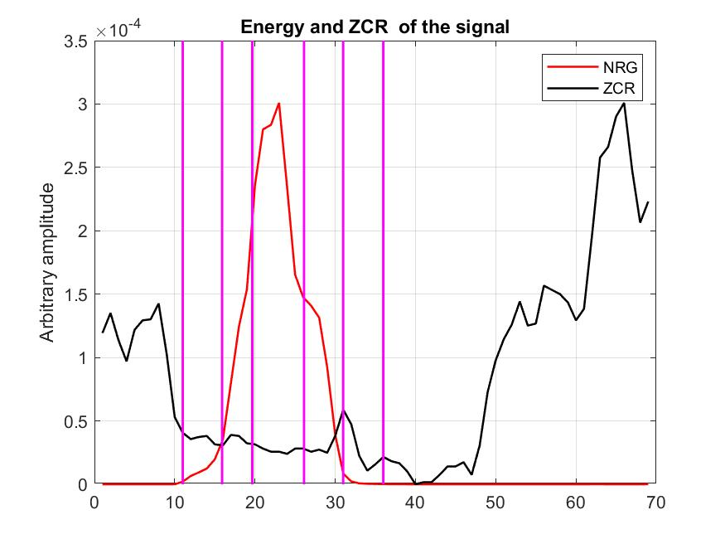

איור 25- אנרגיה ו ZCR עבור דובר A- Test 1

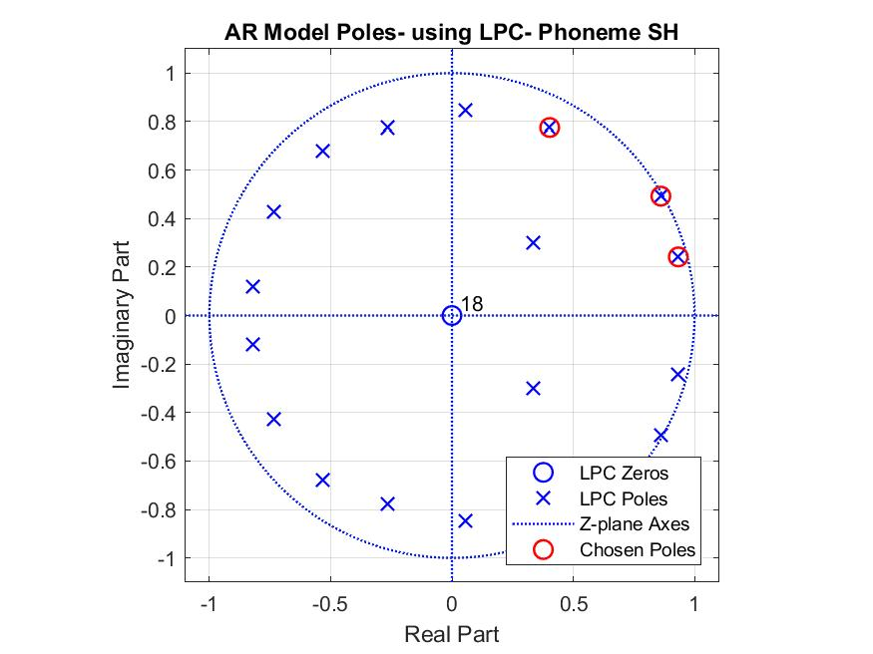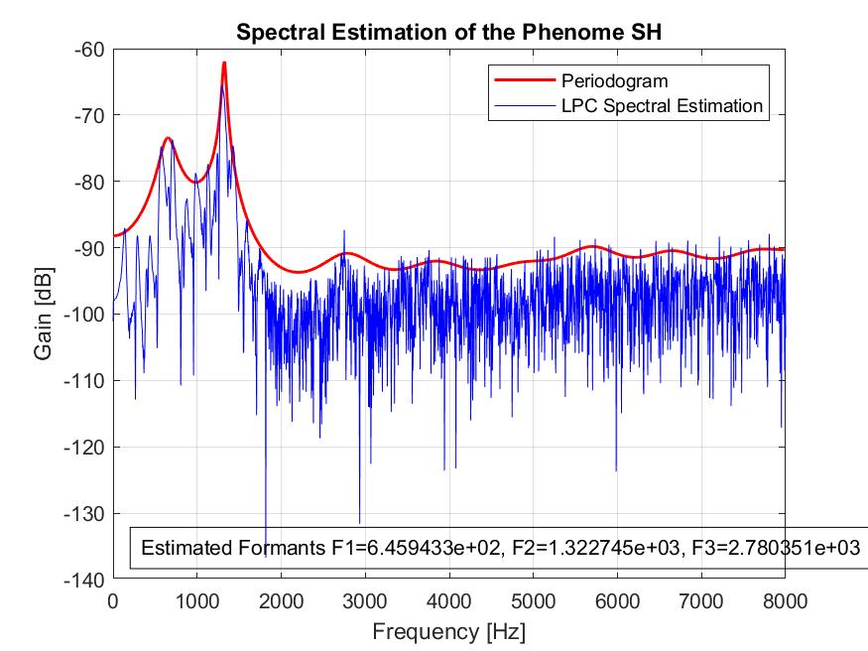באיור 25 ניתן לראות את האנרגיה ואת ZCR עבור על אחד מן הפריימים. נזכיר כי בחרנו לעבוד בחלונות זמן של 30 מילישניות כך רואים כי מבחינת אנרגיה וZCR אנו מיושרים עם התיאוריה. כך שבפונמה קולית יש לנו אנרגיה גבוהה (3- הפונמות האמצעיות) ו- ZCR נמוך. כמו כן, ניתן לראות כי עבור הפונמות הא-קוליות אנו מקבלים כי ה ZCR גבוהה (דומה לשקט) וכן האנרגיה נמוכה. מתוצאות אלו ניתן לראות כי בקירוב הסגמנטציה הצליחה.

איור 26- קטבים ואפסים /SH/-A

איור 27- פריודוגרמה /SH/-A

באיור 26 רואים את מפת הקטבים ואפסים של הפונמה הא- קולית הראשונה /SH/. רואים כי הזיהוי לא מדויק מאחר והפורמנטות העיקריות מתאימות בכלל לפונמה /a/. ייתכן כי הפונמה /SH/ נאמרה בזמן דיי קצר, מה שגרם לנו לא לזהות אותה.

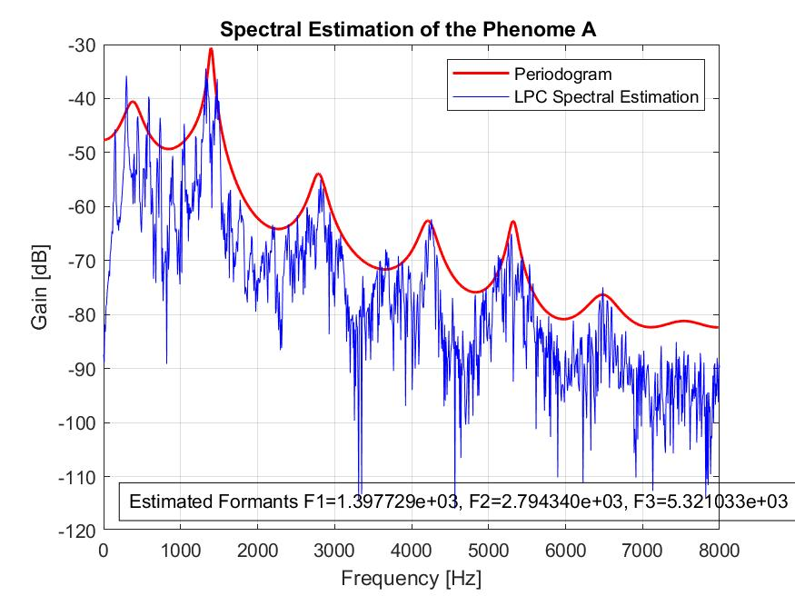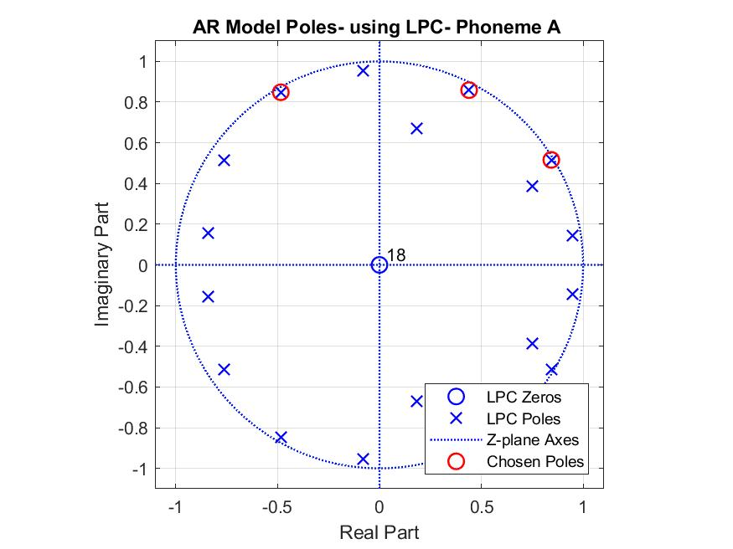

איור 28- פריודוגרמה /a/-A

איור 29- קטבים ואפסים /a/-A

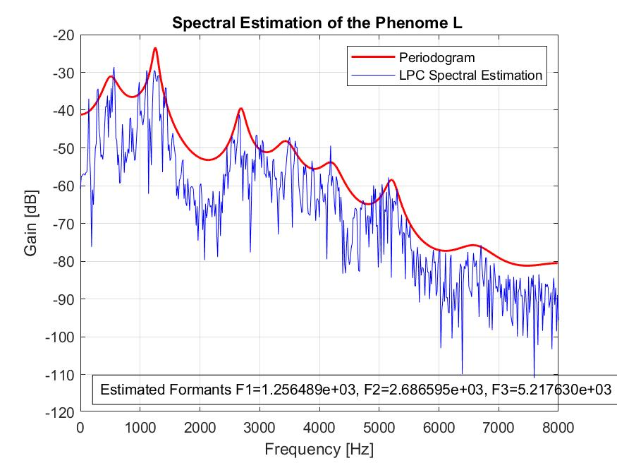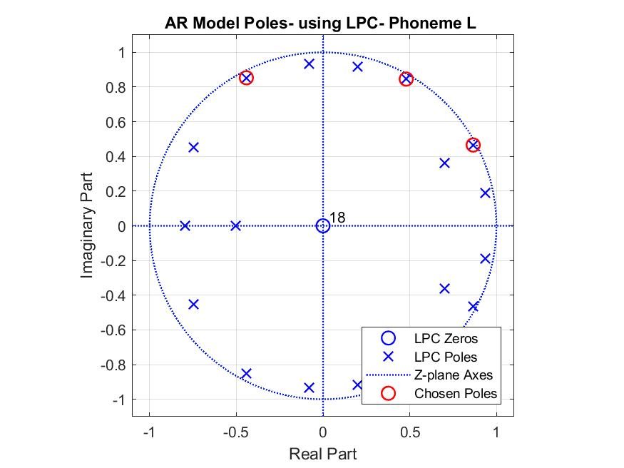באיור 28 רואים את הקטבים ואפסים המתאימים לפונמה /a/. ניתן לראות, כי בדומה לזיהוי הפונמה הקודמה (בהתבוננות באיור 27) אנו מקבלים פורמנטות בחלקים יחסית ראשונים. כלומר אנו זיהינו את הפונמות בצורה דיי דומה.

איור 30- פריודוגרמה /L/-A

איור 31- קטבים ואפסים /L/-A

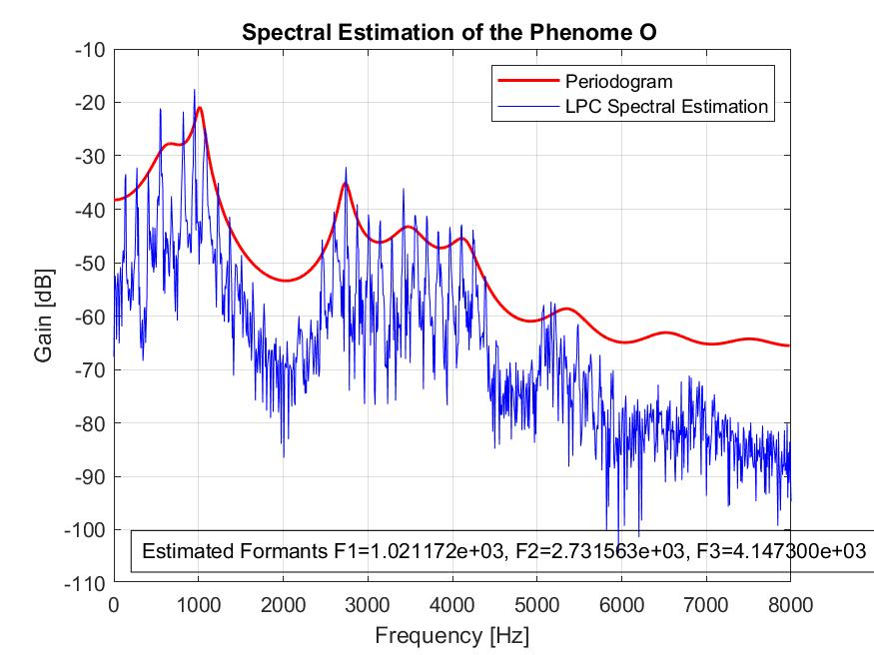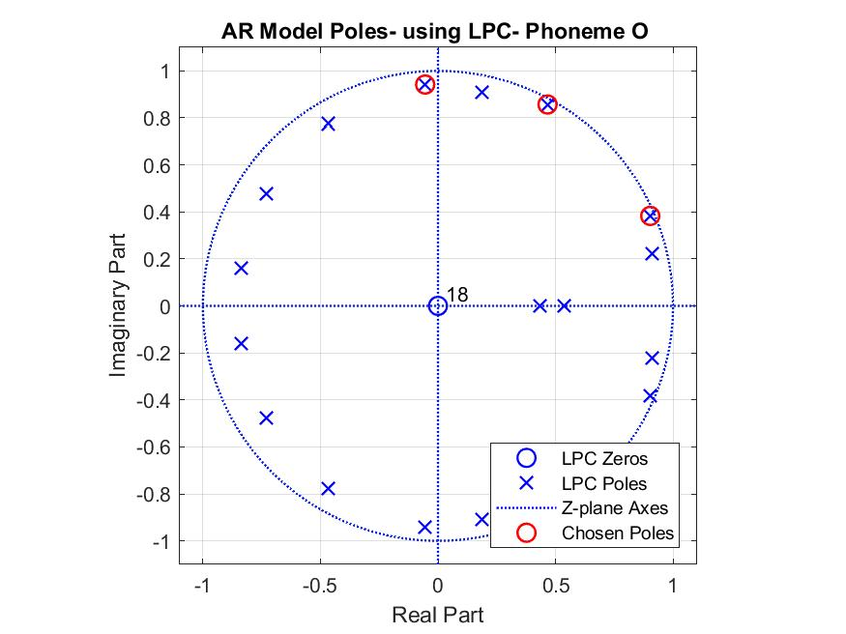באיור 31 ניתן לראות את הקטבים המתאימים לפורמנטות העיקריות בפונמה /L/. רואים מאיור 30 כי יש לנו 3 פורמנטות עיקריות המרכיבות את המודל של ה-Vocal tract.

איור 32-פריודוגרמה /o/-A

איור 32- קטבים ואפסים /o/-A

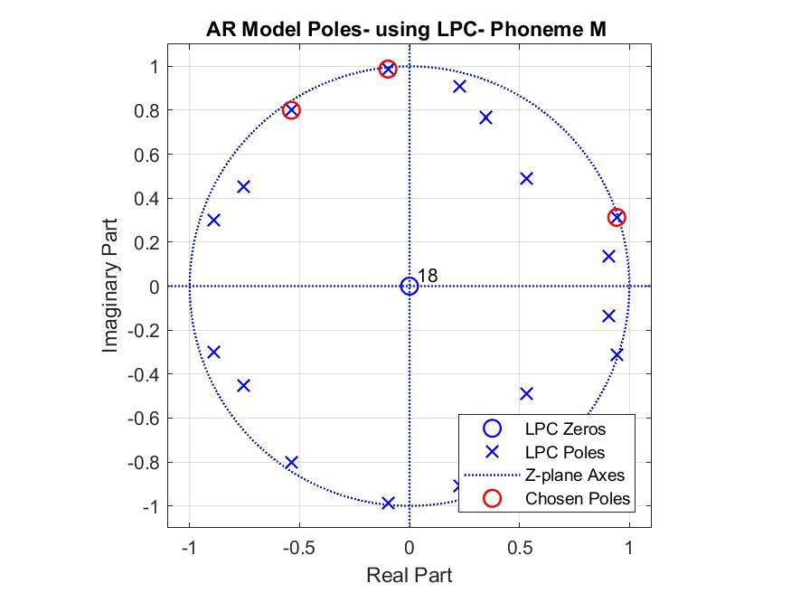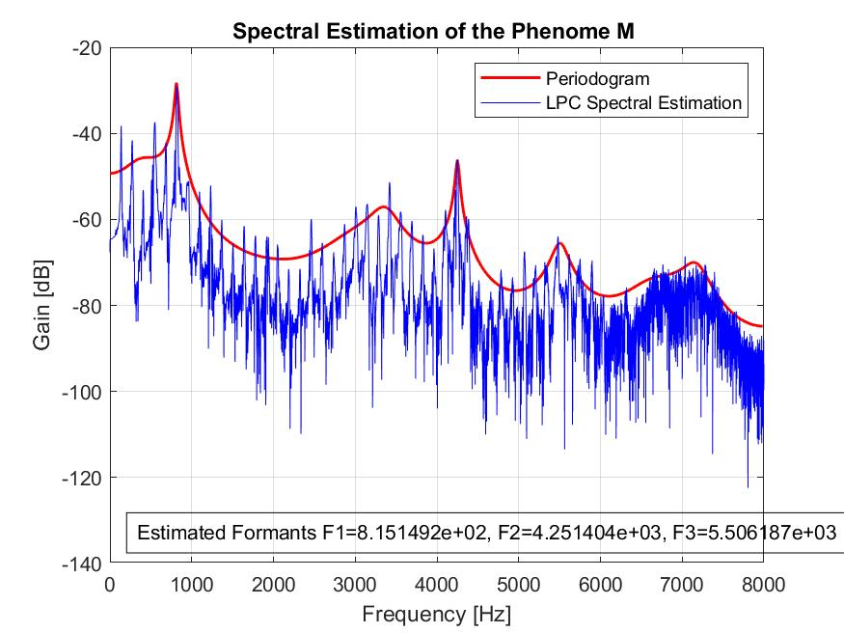באיורים אלו אנו רואים את השיערוך של הפונמה /o/. רואים כי זו פונמה קולית המורכבת בעיקר מפיקים הנמצאים בתדרים נמוכים.

איור 33-פריודוגרמה /M/-A

איור 34- קטבים ואפסים /M/-A

כאן אנו מציגים את הפונמה היחידה שנחשבת Nasal. מתאפיינת בפורמנטות בתדר גבוהה למעט שיא אחד דומיננטי בתדר קרוב ל1000 הרץ.

כעת נציג את התוצאות של הטסט הראשון של זיהוי של מור

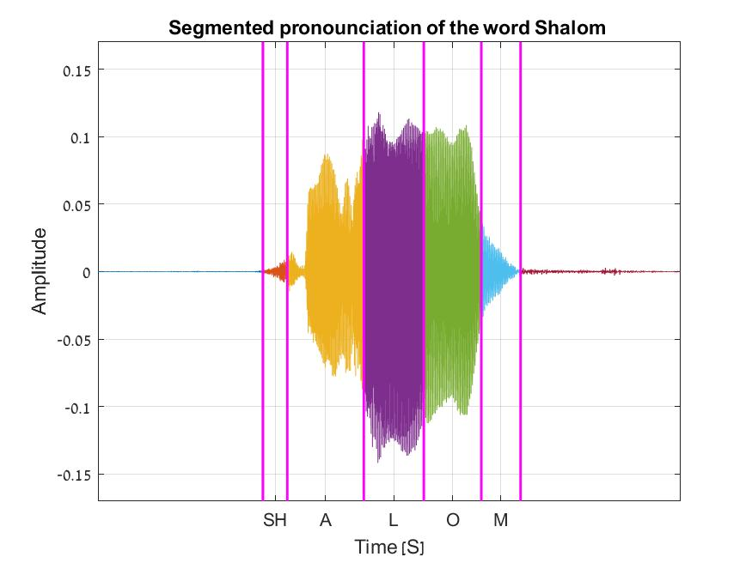

איור 35-סגמנטציה אוטמטית עבור דובר Test 1- B מור

ניתן לראות מאיור 35 כי הסימון של הפונמה הראשונה מעט קצר. נצפה לראות את הפורמנטות של /SH/ בפריודוגרמה של הפונה /a/.

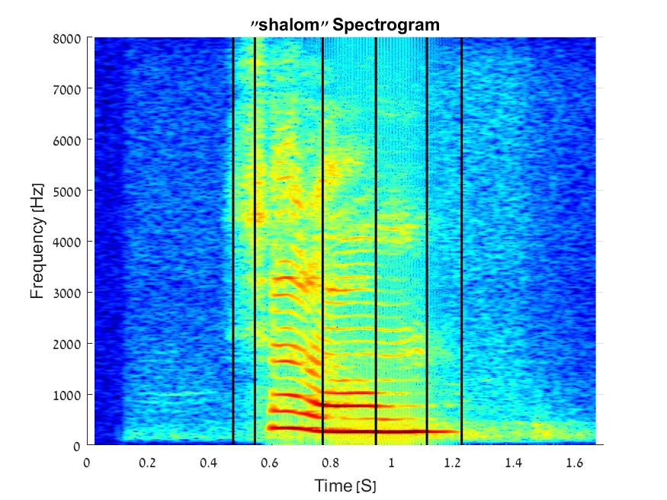

איור 36-ספקטרוגרמה עבור דובר B -Test 1

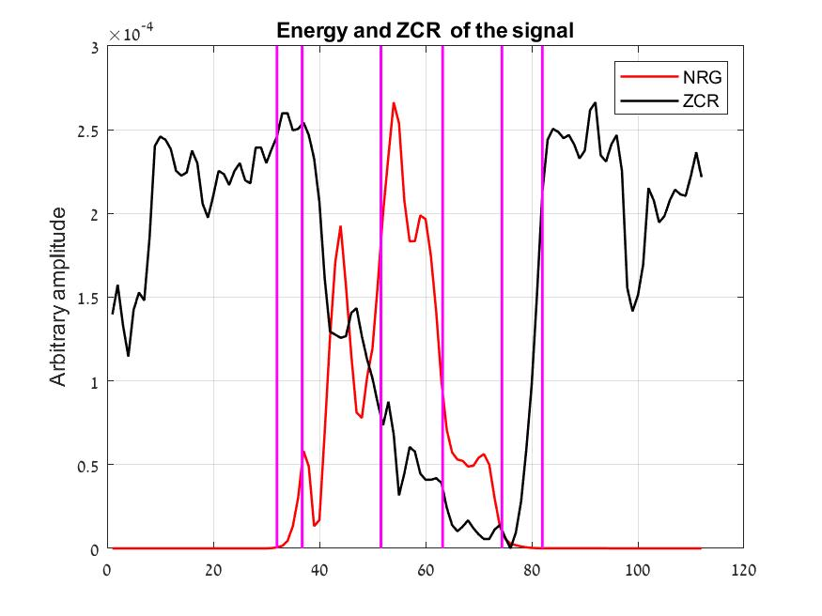

איור 37- אנרגיה ו ZCR עבור דובר B- Test 1

באיור 37 ניתן לראות את האנרגיה ו ZCR עבור אות הדיבור של דובר B(מור). ניתן לראות כי גם במקרה שלה, הפונמות הא-קוליות בעלות ZCR גבוהה ואנרגיה נמוכה. בנוסף, רואים כי הפונמות הקוליות בעלות ZCR נמוך ואנרגיה גבוהה.

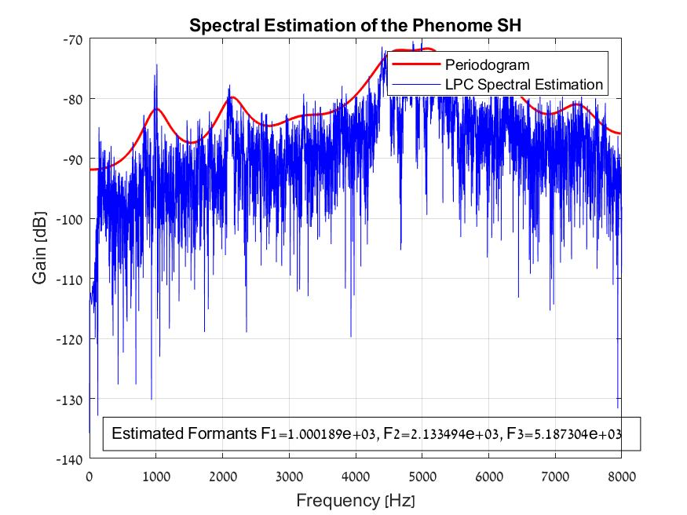 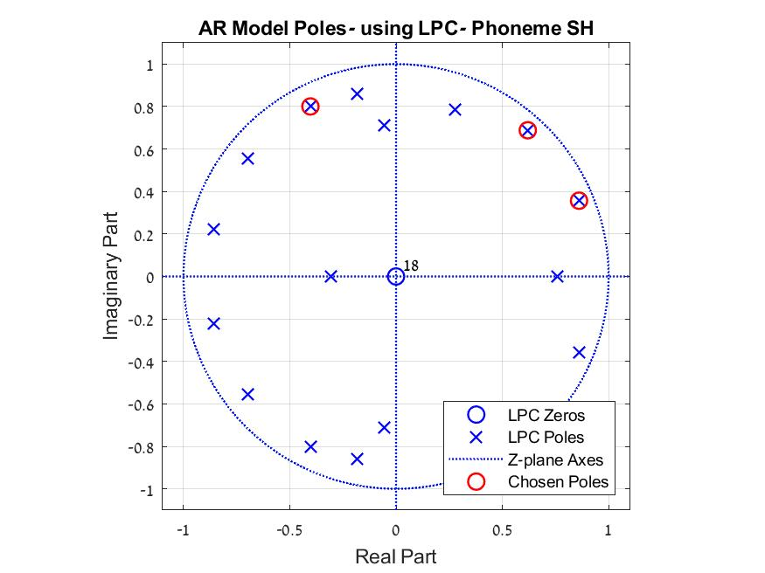

איור 38- פריודוגרמה /SH/-B

איור 39-קטבים ואפסים /SH/-B

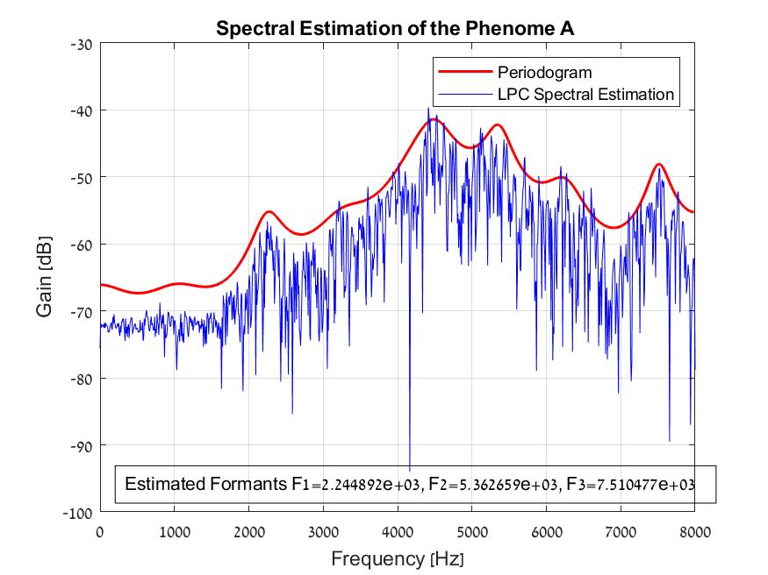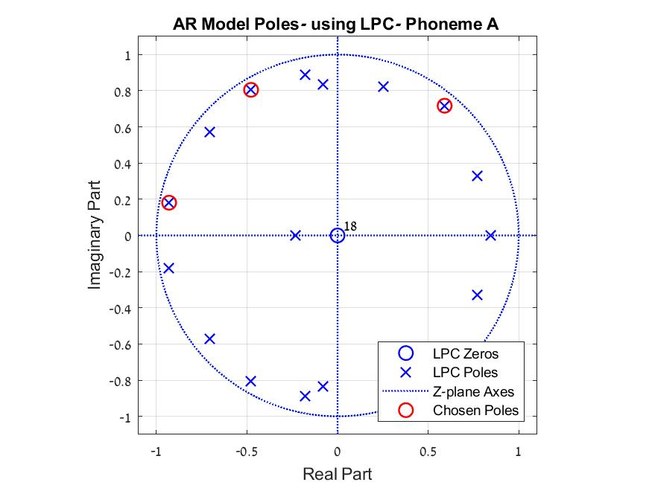 כאן ניתן לראות את הפונמה /A/. נראה בעיקר כמו /sh/.

איור 40-פריודוגרמה /A/-B

איור 41- קטבים ואפסים פונמה /A/-B

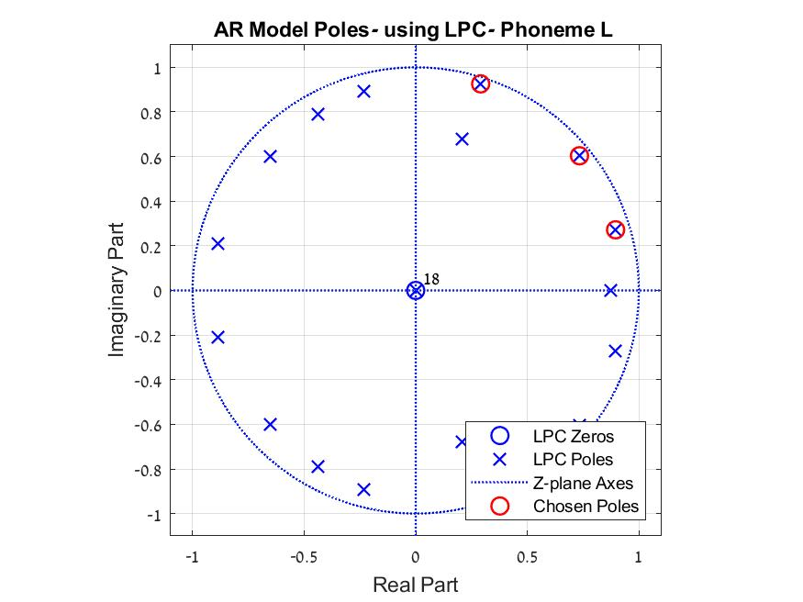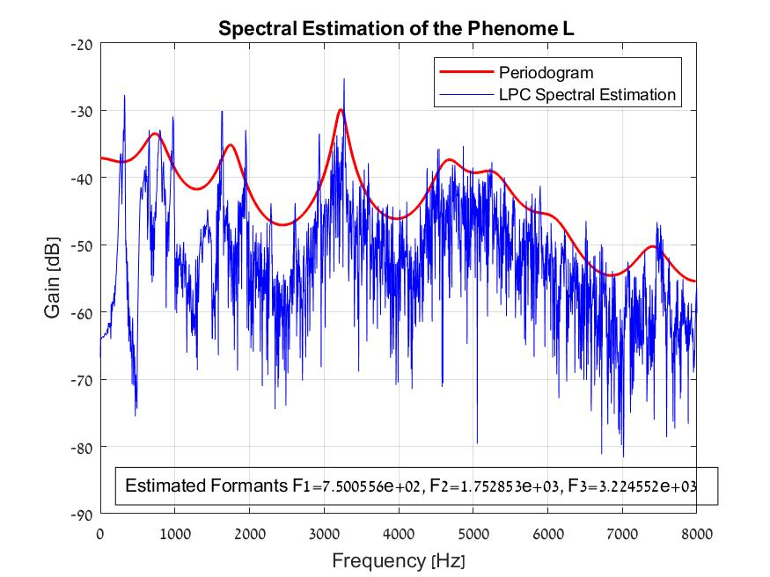

איור 42- קטבים ואפסים פונמה /L/-B

איור 43- פריודוגרמה /L/-B

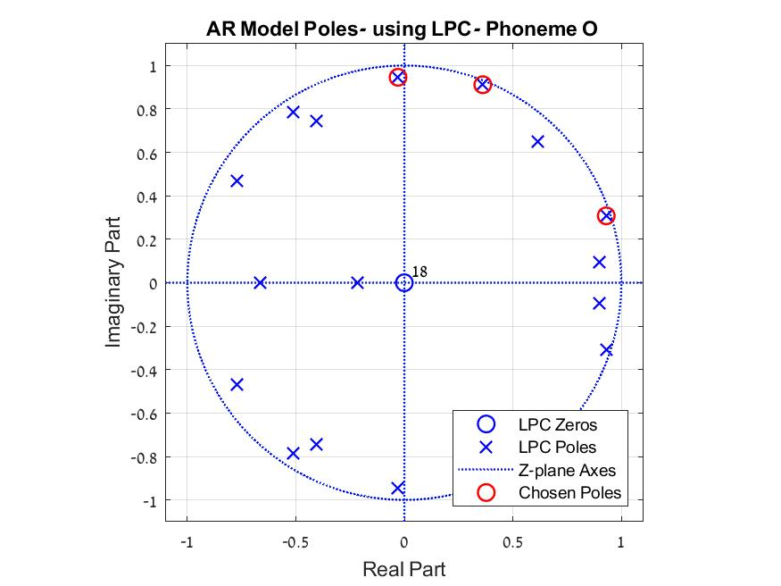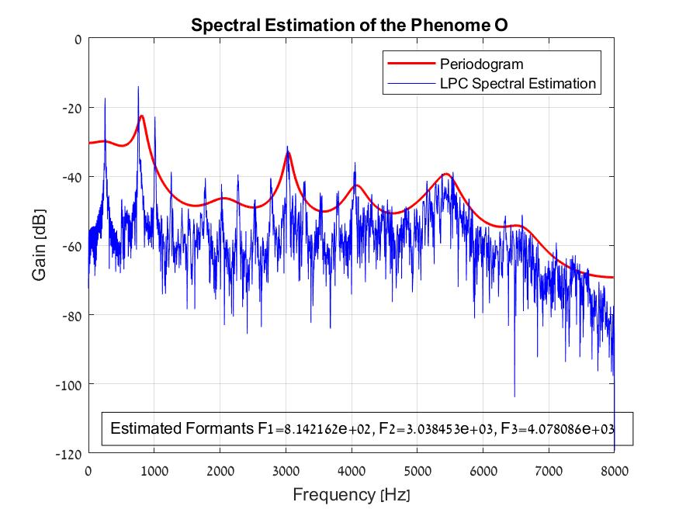

איור 44-קטבים ואפסים פונמה /o/-B

איור 45- פרדיודוגרמה /o/-B

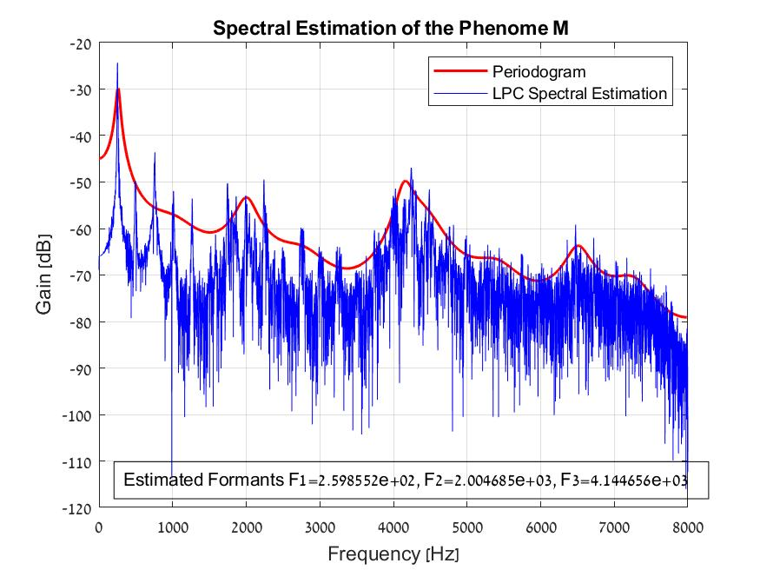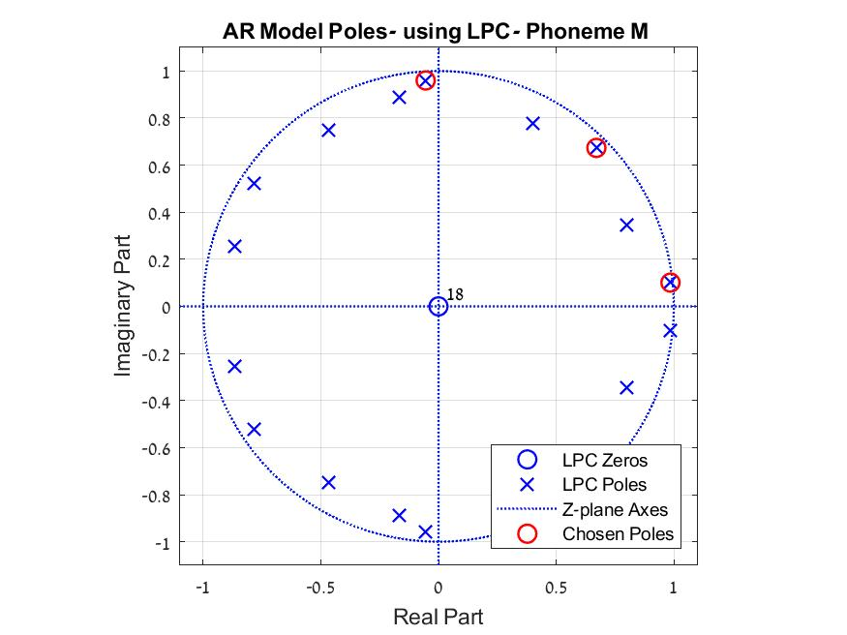

איור 46- פריודוגרמה /M/

איור 47- קטבים ואפסים פונמה /M/

# 9. מסקנות כלליות

בניסוי זה אנו עוסקים בעיבוד אותות דיבור. אנו ראינו שאות דיבור משתנה מהר בזמן ועל כן עדיף לפצל את הבעיה לבעיות קטנות יותר, כך שאנו מניחים סטציונאריות של האות במרווחי זמן של 30 מילישניות. נזכור כי הפונמה הקצרה ביותר בדרך כלל אורך 40 מילישניות כך שנוכל להבין באיזו פונמה מדובר. ראינו כי ישנו צורך חשוב מאוד בעיבוד מקדים, בו אנו מורידים את הDC של האות, מעבירים עם מסנן HP שתפקידו הוא להגדיל SNR ולפצות על דעיכת תדרים גבוהים דרך חללי הפה. כמו כן, בכדי למנוע השפעת קצה בין מקטעים חוזרים, אנו מכפילים בחלון כלשהו בזמן (בחרנו לעבוד עם חלון מלבני) כך שהקונוולוציה בתדר תאפשר לנו למנוע תופעת זליגה. כמו כן, ישנו צורך בשימוש בחפיפה זמנית בין החלונות כך שנוכל להתרכז בתדרים שמעניינים אותנו ולהנחית עוד יותר את התדרים שלא משמשים אותנו.

בנוסף, ביצענו סגמנטציה אוטומטית לאות הדיבור שלנו באמצעות חלון זמן באורך 30 מילישניות. הסף שנבחר עבורנו היה $η=50$. נציין, כי בחירה בערכי סף גדולים יותר גרמה לזיהוי רחב יותר של הפונמות, ובבחירת סף נמוך אנו לא זיהינו פונמות, או שלפחות כל הפונמות הקוליות זוהו יחד. כך שבסופו של דבר, התיישרנו אל מול ערכים שהניבו לנו את תוצאת הסגמנטציה שטובה ביותר הנראית לעין. הסגמנטציה שימשה אותנו לכל אורך הדוח, וראינו בחלק ה Train כי הסף שבחרנו לעבוד אתו בתשובה לשאלה 2.4 מתאים לנו גם, ועל כן השתמשנו בערכים אלו הן בזמן הסגמנטציה בTest. נציין כי בחירה בזמן ארוך במיוחד של מעבר מעל הסף. בחירה בזמנים קצרים יכולה לפגוע בזיהוי הפונמה, כפי שראינו באיור 8 שם נחצה מספר פעמים הרף עבור הפונמות השונות, אך רק אלו שעברו לאורך מספיק זמן גמרו לנו להבין כי מדובר בגבול סגמנט.

חלק חשוב מן הניסוי היה לשערך את הפונמות של כל אחת מן הפורמנטות על ידי LPC. כלל האצבע אותו למדנו בעיבוד אותות פיזיולוגיים לפיו בוחרים את P לפי חלוקה של תדר הדגימה ב 1000 והוספה של 2 מקדמים למידול תופעת הקרינה(מעבר תדרים מתווך לתווך), מאפשר לנו לשערך בצורה דיי טובה את הספקטרום של הפונמה. על ידי התבוננות בשיאים של התגובה לתדר של הפילטר הממדל את ה-Vocal Tract, אנו יכולים לזהות את תדרי התהודה(פורמנטות) של המערכת. ישנם יתרונות וחסרונות לשימוש בשערוך פרמטרי ולא פרמטרי של הספקטרום. באמצעות שימוש בשערוך לא פרמטרי אנו יכולים לקבל את השערוך של הספקטרום באופן מפורט מאוד. איתנו נוכל למצוא למשל את הPitch. בעת התבוננות באיור 9 ניתן לראות כי בתדרים עד לסדר גודל של $1[kHz]$ רואים את הרווחים בין השיאים המשניים. כלומר ברווחים בניהם יכולנו לראות שיערוך לא רע דרך "העין". כמו כן, בטבלה 2 ראינו את הערכים האמיתיים של הPitch. ראינו בווקטור המאפיינים שהוצאנו עם הפונקציה מתשובה לשאלה 4.6 כי Pitch אצל מור היה גבוהה יותר מאשר מיכאל, מה שעזר לנו מאוד בזיהויים. ראינו כי הדרך הטובה ביותר ליישם את מציאת הPitch היא על יד אלגוריתם Durbin(LD) Levinson [1]. המנצלת את העובדה שמטריצת האוטוקורלציה היא סימטרית ובעלת מבנה טופליץ, (כל האלכסונים הראשיים שווים). בצורה זו נוכל למצוא את מסנן ההיפוך LPC מסדר 4. נציין כי שימוש בחלונות זמן הקטנים מ 10 כפי שמוצע ב[1], מקבלים שערוך לא נכון של הפרמטרים הרצויים, כמו התדר היסודי, קצב חציית האפסים והאנרגיה בכל פריים. כמו כן, שינוי הטונצייה יכול להשפיע על הממצאים.

ראינו כי שלושת הקטבים הקרובים ביותר בערכם המוחלט אל מעגל היחידה מתארים לנו את הפורמנטות העיקריות של התגובה לתדר של מסנן ה Vocal Tract. שיטת LPC משחקת כאן תפקיד חשוב בקידוד פונמות ובעזרת השערוך הפרמטרי של הספקטרום אנו מצליחים לראות את המעטפת של הספקטרום בצורה גלויה לעין. ראינו מן התוצאות של הTest GUI כי הפורמנטות בחלק מן המקרים תאמו למה שראינו בתיאוריה. ובחלק השני הן דווקא התאימו לפונמות אחרות. ראינו זאת בעיקר בשתי הפונמות הראשונות. במקרים בהם ההבהרה של הפונמה /sh/ הייתה ארוכה, ראינו את המעטפת הספקטרלית של אותה פונמה מופיעה דווקא בשערוך של הפונמה /a/, מה שמעיד על ביצועים פחות טובים בסגמנטציה. כמו כן, בהרבה מן הזיהויים שלנו, שמנו לב כי המעטפת הספקטרלית של /a/ נראית מעט משונה. לאחר הרבה הקלטות שמנו לב כי דווקא /a/ נמוכה (ב- [1] מסומנת כ /@/) יותר מתאימה לנו. אמנם לא זיהינו באיור 29 את הפורמנטה הראשונה אך בכל זאת ניתן לראות מעטפת ספקטרלית מתאימה. כמו כן, רואים באיור 28 כי אכן קיים קוטב הנמצא יחסית קרוב למעגל היחידה, אך כנראה עקב זיהוי שווא של הגבולות הסגמנט קיבלנו פורמנטה מן הפונמה /sh/. כלומר נקודת התורפה שלנו הייתה בזיהוי הפונמות, שפגע בזיהוי הפונמות. תופעה זו חזרה על עצמה בזיהויים השונים, אך אם היינו מסמנים את 4 הפורמנטות הגבוהות ביותר

נציין כי המודל שלנו הצליח בצורה טובה לזהות בין הדוברים. ראינו כי אלגוריתם הקלסיפיקציה שהיה נתון עבד על עיקרון בו אנו מחשבים את כל אחד מן הפיצ'רים במהלך המבחן כאילו הוא מגיע מהתפלגות נורמלית עם ממוצע ושונות המתאימים להתפלגות נורמלית עם ערכים המתאימים כפי שאנו מאמנים מן המודל. בצורה זו אנו סכמים על לוגריתם בבסיס e של כל המאפיינים. בעצם אנו משווים בין הסכומים כדי לראות למי הדובר הנבחן דומה יותר, לדובר A או B. נציין כי אנו לא בטוחים מה יהיו תוצאות המודל במידה ונשנה ממש את הטונצייה בה אנו אומרים את המילים. שכן, הטונצייה יכול להשפיע על הפיטצ'.

# 10. מקורות

[1] J. G. Deller, J. R., Hansen, J. H. L., & Proakis, *Discrete-time processing of speech signals . IEEE Press.* .

[2] P. H. Milenkovic, M. Wagner, R. D. Kent, B. H. Story, and H. K. Vorperian, “Effects of sampling rate and type of anti-aliasing filter on linear-predictive estimates of formant frequencies in men, women, and children,” *J. Acoust. Soc. Am.*, vol. 147, no. 3, pp. EL221–EL227, Mar. 2020, doi: 10.1121/10.0000824.

[3] P. (2005). Sörnmo, & Laguna, “Electrical signal processing,” *Int. J. Electron.*, vol. 73, no. 5, pp. 1085–1086, 1992, doi: 10.1080/00207219208925773.

[4] H. Kim, “Linear Predictive Coding is All-Pole Resonance Modeling,” *Cent. Comput. Res. Music Acoust. Stanford Univ.*, no. Figure 1, pp. 1–7, Accessed: Jan. 02, 2022. [Online]. Available: https://ccrma.stanford.edu/~hskim08/lpc/.

[5] M. H. J. Gruber and M. H. Hayes, “Statistical Digital Signal Processing and Modeling,” *Technometrics*, vol. 39, no. 3. p. 335, 1997, doi: 10.2307/1271141.

[6] J. D. Markel, “The SIFT Algorithm for Fundamental Frequency Estimation,” *IEEE Trans. Audio Electroacoust.*, vol. 20, no. 5, pp. 367–377, 1972, doi: 10.1109/TAU.1972.1162410.

[7] M. M. Goodwin, “The STFT, Sinusoidal Models, and Speech Modification,” in *Springer Handbooks*, Springer, Berlin, Heidelberg, 2008, pp. 229–258.

# 11. נספחים

קוד מטלב

%% Exp4 - Group 8

close all;clear all

% 1.2

[speech,Fs] = audioread('shalom_example.wav');

alpha =0.999; % Degree of pre-emphasis

figure

freqz([1 -alpha],1,[],Fs); % Calculate and display frequency response

title 'Pre-Emphasis fitler';

figure

[z,p,~] = zplane([1 -alpha],1);

findzeros = findobj(z,'Type','line'); findpoles = findobj(p,'Type','line');

title('Zero - Pole Map');

set(findzeros,'Color','m','linewidth',1.2,'markersize',9);

set(findpoles,'Color','b','linewidth',1.2,'markersize',9);

% show Raw speech in time:

t = [0:length(speech)-1]*1/Fs; % time vector

figure,subplot(2,1,1), plot(t,speech);xlim([0 t(end)]);

xlabel 'Time[S]'; ylabel 'Amp'; title 'speech';

% show Raw speech in Frequency:

Y = fft(speech); L=length(speech);

P2 = abs(Y/L); P1 = P2(1:L/2+1); P1(2:end-1) = 2*P1(2:end-1);

f = Fs*(0:(L/2))/L;

subplot(2,1,2), plot(f,P1) ; xlim([0 8000]);

xlabel 'Frequency[Hz]'; ylabel '|Amplitude|'; title 'speech in Frequency';

WindowLength=30*10^-3; % 1 seconds window

Overlap=50; % 50% overlap

[ProcessedSig,~]=PreProcess(speech,Fs,alpha,WindowLength,Overlap);

% show ProcessedSig speech in time:

figure,subplot(2,1,1), plot(t,ProcessedSig)

xlabel 'Time[S]'; ylabel 'Amp'; title 'speech after PreProcess';xlim([0 t(end)]);

% show ProcessedSig speech in Frequency:

Y = fft(ProcessedSig); L=length(ProcessedSig);

P2 = abs(Y/L); P1 = P2(1:L/2+1); P1(2:end-1) = 2*P1(2:end-1);

f = Fs*(0:(L/2))/L;

subplot(2,1,2), plot(f,P1) ; xlim([0 8000]);

xlabel 'Frequency[Hz]'; ylabel '|Amplitude|'; title 'speech in Frequency';

% Window

N = 64;

rect = rectwin(N);

wvtool(rect)

%% segmantation:

close all; clear all; clc

[speech,Fs] = audioread('shalom_example.wav');

alpha=0.999;

WindowLength=30*10^-3; % 30 [mS] window

Overlap=50; % 50% overlap

[ProcessedSig,FramedSig]=PreProcess(speech,Fs,alpha,WindowLength,Overlap);

% 2.2

Idx=FindWordIdx(FramedSig,Fs,WindowLength,Overlap);

t=[0:length(speech)-1]*1/Fs; % time vector

figure,subplot(3,1,1)

plot(t,ProcessedSig);xlim([0 t(end)]);

ylim([min(ProcessedSig) max(ProcessedSig)]);

hold on

line([t(Idx(1)) t(Idx(1))],ylim,'color','m','linewidth',1.2)

line([t(Idx(2)) t(Idx(2))],ylim,'color','m','linewidth',1.2)

title 'signal - marker the speech '; xlabel 'Time [S]' ; ylabel 'Amplitude'

legend('speech','start ','end');grid on

% 2.4

%playerObj = audioplayer(speech,Fs);

%play(playerObj);

%

% playerObj = audioplayer(ProcessedSig,Fs); play(playerObj);

dt = 35*10^-3; % minimum time above threshold 'eta' [mS]

eta =50;

winlen = 30*10^-3; % 30 [mS]

[seg_ind,delta]=segmentation(ProcessedSig,winlen,eta,dt,Fs,Idx);

% ProcessedSig = ProcessedSig(Idx(1):Idx(2));

t=[0:length(ProcessedSig)-1]*1/Fs;

delta=delta(1:length(ProcessedSig));

% show results:

subplot(3,1,2), plot(t,ProcessedSig); hold on;grid on

% show segmentation lines:

for i=1:length(seg_ind)

line([t(seg_ind(i)) t(seg_ind(i))],ylim,'color','m','linewidth',1.2)

end

xlim([0 t(end)])

title 'Segmentation - Shalom speech signal' ;xlabel 'Time [S]' ;ylabel 'Amplitude'

legend('speech','segments'); axis tight;

hold on

subplot(3,1,3),plot(t,delta); hold on

yline(eta,'r','linewidth',1.2)

for i=1:length(seg_ind)

line([t(seg_ind(i)) t(seg_ind(i))],ylim,'color','m','linewidth',1.2)

end

xlim([0 t(end)]);grid on

title 'Spectral error measure' ;xlabel 'Time [S]' ;ylabel 'Amplitude'

legend('\Delta_1',['\eta=' num2str(eta)],'segments');

%% 3

PhonemeSig = ProcessedSig(seg_ind(2):seg_ind(3));

% 3.1 Periodogram

figure

[Peri,omeg]=periodogram(PhonemeSig,[],'onesided');

plot((Fs/(2*pi))*omeg,10*log10(abs(Peri))); grid on

title 'Periodogram - nonparametric Power Spectral Density ' ;

xlabel 'Frequency [Hz]' ;ylabel 'Magnitude [dB]'

rng default

% 3.3

% LPC analysis

P = Fs/1000 +2;

% g-variance of the prediction error

[a,g]=lpc(PhonemeSig,P);

std_g = sqrt(g);

M = length(PhonemeSig);

%use the Random Noise Generator on samples

add_noise_to_filt=filter(1,a,std_g*randn(M,1));

% Autoregressive all-pole model parameters — Yule-Walker method

[a1,g1]=aryule(add_noise_to_filt,P);

std_g1 = sqrt(g1);

%add noise var to frequency response

[h,omeg1]=freqz(std_g1,a1);

% find formants:

rts = roots(a1);

%Because the LPC coefficients are real-valued, the roots occur in complex

% conjugate pairs. Retain only the roots with one sign for the imaginary

% part and determine the angles corresponding to the roots.

rts = rts(imag(rts)>=0);

[~,Poles_idx]=maxk(abs(rts),3);

angz = atan2(imag(rts),real(rts));

Formants = angz(Poles_idx).*(Fs/(2*pi));

Formants = sort(Formants);

h1 = figure;

plot((Fs/(2*pi))*omeg1,20*log10(abs(h)),'LineWidth',1.4,'Color','r');

xlabel 'Frequency (Hz)' ;ylabel 'Gain [dB]'; hold on

plot((Fs/(2*pi))*omeg,10*log10(Peri),'Color','b'); grid on

hold on

title 'Spectral Estimation of the Phoneme /a/ ' ;

xlabel 'Frequency [Hz]' ; ylabel 'Gain [dB]'

legend('LPC Spectral Estimation','Periodogram')

annotation(h1,'textbox',[ 0.15 0.09 0.09 0.1],'String',...

{sprintf('Estimated Formants F1=%d, F2=%d, F3=%d',Formants(1),Formants(2),...

Formants(3))},'FitBoxToText','on');grid on

h2 = figure;

[z,p,k] = zplane(1,a1); hold on; grid on

findzeros = findobj(z,'Type','line'); findpoles = findobj(p,'Type','line');

findk = findobj(k,'Type','line');

set(findzeros,'Color','b','linewidth',1.1,'markersize',9);

set(findpoles,'Color','b','linewidth',1.1,'markersize',9);

set(findk,'Color','b','linewidth',1.1,'markersize',9);

hold on

[z1,~,~]=zplane(rts(Poles_idx(1:3)));

findzeros1 = findobj(z1,'Type','line');

set(findzeros1,'Color','r','linewidth',1.2,'markersize',9);

xlim([-1.1 1.1]);ylim([-1.1 1.1]);grid on

title('AR Model Poles- using LPC- Phoneme \a\ ')

legend('LPC Zeros','LPC Poles','Z-plane Axes','Chosen Poles','Location','southeast')

% [h1,h2]=estimatePhonemeFormants(PhonemeSig,Fs,'\a\');

%% 4.5

N=(30*10^-3)*Fs; % number of samples in each frame

% win=rectwin(N);

Overlap=100;

Overlap_sam= ((Overlap)*N)/100;

FramedSig=enframe(ProcessedSig,Overlap_sam);

% Energy and ZCR

NRG=calcNRG(FramedSig);

[M,~]=size(FramedSig);

NRG=reshape((repmat(NRG,1,N))',[N*M,1]);

ZCR=calcZCR(FramedSig);

ZCR=reshape((repmat(ZCR,1,N))',[N*M,1]);

ZCR = ZCR-min(ZCR);ZCR = ZCR/max(ZCR)*max(NRG);

figure

subplot(2,1,1), plot(t(1:length(ProcessedSig)),ProcessedSig); hold on;grid on

% show segmentation lines:

for i=1:length(seg_ind)

line([t(seg_ind(i)) t(seg_ind(i))],ylim,'color','m','linewidth',1.2)

end

xlim([0 t(end)])

title 'Segmentation - Shalom speech signal' ;xlabel 'Time [S]' ;ylabel 'Amplitude'

legend('speech','segments'); axis tight;

hold on

subplot(2,1,2)

plot(t(1:length(NRG)),NRG,'color','r','LineWidth',1.2);hold on

plot(t(1:length(ZCR)),ZCR,'color','k','LineWidth',1.2);

xlim([0 t(end)]);grid on;hold on

for i=1:length(seg_ind)

line([t(seg_ind(i)) t(seg_ind(i))],ylim,'color','m','linewidth',1.2)

end

title (['Energy and ZCR of the signal in ' num2str((N/Fs)*10^3) '[mS] window']) ;xlabel 'Time [S]' ;

ylabel 'Arbitrary amplitude'

legend('NRG','ZCR')

%% 4.6 FeatExt :

% extract features from each frame:

% \sh\

% take the first phoneme from segmentation

Phoneme_sh=ProcessedSig(seg_ind(1):seg_ind(2));

framed_Phoneme=enframe(Phoneme_sh,rectwin(N),Overlap_sam);

[FeatsVector_sh,~]=FeatExt(Phoneme_sh,Fs,framed_Phoneme);

[h11,h21]=estimatePhonemeFormants(Phoneme_sh,Fs,'\Sh\');

% \a\

Phoneme_a=ProcessedSig(seg_ind(2):seg_ind(3));

framed_Phoneme=enframe(Phoneme_a,rectwin(N),Overlap_sam);

[FeatsVector_a,~]=FeatExt(Phoneme_a,Fs,framed_Phoneme);

% \l\

Phoneme_L=ProcessedSig(seg_ind(3):seg_ind(4));

framed_Phoneme=enframe(Phoneme_L,rectwin(N),Overlap_sam);

[FeatsVector_L,~]=FeatExt(Phoneme_L,Fs,framed_Phoneme);

% [h12,h22]=estimatePhonemeFormants(Phoneme_L,Fs,'\L\');

% \o\

Phoneme_o=ProcessedSig(seg_ind(4):seg_ind(5));

framed_Phoneme=enframe(Phoneme_o,rectwin(N),Overlap_sam);

[FeatsVector_o,~]=FeatExt(Phoneme_o,Fs,framed_Phoneme);

% [h13,h23]=estimatePhonemeFormants(Phoneme_sh,Fs,'\o\');

% \m\ - 5

Phoneme_m=ProcessedSig(seg_ind(5):seg_ind(end));

framed_Phoneme=enframe(Phoneme_m,rectwin(N),Overlap_sam);

[FeatsVector_m,~]=FeatExt(Phoneme_m,Fs,framed_Phoneme);

% [h14,h24]=estimatePhonemeFormants(Phoneme_m,Fs,'\M\');

%% 6

% 6.2

% do stft with 50 % overlap

N=[ (20*10^-3) (30*10^-3) (60*10^-3)]*Fs;

figure

for i=1:length(N)

window=hamming(N(i));

hold on

subplot(1,3,i)

noverlap = ((50)*N(i))/100;

nfft = N(i);

spectrogram(ProcessedSig,window,noverlap,nfft,Fs,'yaxis')

title(['\Shalom\-Spectrogram. window ' num2str((N(i)/Fs)*10^3) '[mS]->N=' num2str(N(i)) '. 50% overlap'])

colormap jet

end

% do stft with 90 % overlap

N=[ (20*10^-3) (30*10^-3) (60*10^-3)]*Fs;

figure

for i=1:length(N)

window=hamming(N(i));

hold on

subplot(1,3,i)

noverlap = ((90)*N(i))/100;

nfft = N(i);

spectrogram(ProcessedSig,window,noverlap,nfft,Fs,'yaxis')

title(['\Shalom\-Spectrogram. window ' num2str((N(i)/Fs)*10^3) '[mS]->N=' num2str(N(i)) '. 90% overlap'])

colormap jet

end